Dự án
Cung cấp và triển khai Giải pháp Nền tảng dữ liệu tập trung Enterprise Data Platform (EDP)

TÀI LIỆU THIẾT KẾ CƠ SỞ DỮ LIỆU
ENTERPRISE DATA PLATFORM
Mã số tài liệu: D02


Hà Nội, 9 – 2025
Trang ký:
TP. Hà Nội, Ngày ... Tháng … Năm 2025
Xác nhận của nhà thầu
Họ tên:  Chức vụ: | Chữ ký
Họ tên:  Chức vụ: | Chữ ký
Xác nhận của khách hàng
NGÂN HÀNG QUỐC TẾ VIB
Họ tên:  Chức vụ: | Chữ ký
Họ tên:  Chức vụ: | Chữ ký

MỤC LỤC
MỤC LỤC 3
1. GIỚI THIỆU 5
1.1. Mục đích tài liệu 5
1.2. Phạm vi tài liệu 5
1.3. Khái niệm, thuật ngữ, các từ viết tắt 5
2. MÔ HÌNH DỮ LIỆU TỔNG QUAN 6
2.1. Mô hình phân tầng dữ liệu 6
2.2. Mô hình tổ chức dữ liệu trên Standardized (S3) 6
2.2.1. Giới thiệu về mô hình thiết kế 6
2.2.2. Đề xuất xây dựng mô hình dữ liệu 9
2.2.3. Nguyên tắc thiết kế Nine Data Concepts 9
2.2.4. Các core object trên Standardized 10
2.2.5. Nguyên tắc thiết kế mô hình dữ liệu trên Standardized 11
2.3. Mô hình tổ chức dữ liệu trên Curated (S3) 12
2.4. Nguyên tắc đặt tên một thông tin trên Standardized, Curated 13
3. NGUYÊN LÝ THIẾT KẾ LOGIC/VẬT LÝ 13
3.1. Nguyên lý tổ chức thông tin logic/vật lý trên hệ thống 13
3.2. Các loại bảng trên Standardized 14
3.2.1. Fundamental 15
3.2.2. Relation 20
3.2.3. Event/Activity 21
3.2.4. Snapshot theo ngày 22
3.2.5. Classification 23
4. CÁC QUY ƯỚC TRONG THIẾT KẾ CSDL 24
4.1. Quy ước về technical fields 24
4.2. Quy ước về cách đặt tên vật lý 24
4.3. Quy ước về kiểu dữ liệu (Data Domain) 30
5. THIẾT KẾ CƠ SỞ DỮ LIỆU CHI TIẾT 31
5.1. Involved Party 31
5.2. Communication 32
5.3. Documentation 33
5.4. Common 33
5.5. Location 34
5.6. Condition 35
5.7. Event 36
5.8. Transaction 37
5.9. Arrangement 37
5.10. Business Activity 38
5.11. Property 39
5.12. Product 40
5.13. Accounting 41
5.14. Summary 42

- GIỚI THIỆU
  - Mục đích tài liệu
Tài liệu này miêu tả nguyên lý thiết kế CSDL cho hệ thống Enterprise Data Platform (EDP) và áp dụng thiết kế chi tiết CSDL trong phạm vi dự án.
  - Phạm vi tài liệu
Tài liệu bao gồm:
- Trình bày mô hình tổng quát tổ chức dữ liệu và nguyên lý thiết kế cho từng tầng
- Áp dụng thiết kế CSDL chi tiết cho theo phạm vi dự án
  - Khái niệm, thuật ngữ, các từ viết tắt
Từ viết tắt | Từ viết đầy đủ
VIB | Ngân hàng Quốc tế VIB
FSS | Công ty Giải pháp phần mềm Tài chính
CSDL | Cơ sở dữ liệu

- MÔ HÌNH DỮ LIỆU TỔNG QUAN
  - Mô hình phân tầng dữ liệu
Nguyên lý tổ chức các tầng dữ liệu như sau:
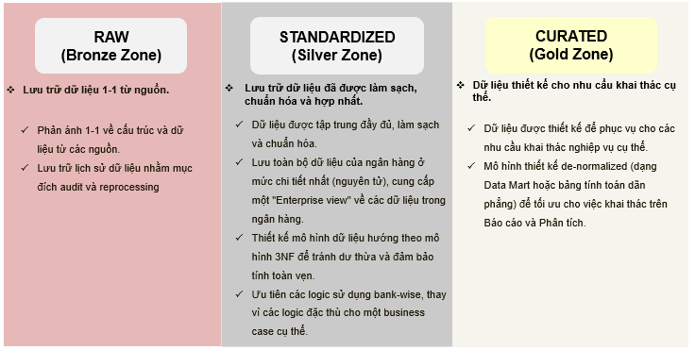
Kiến trúc này được thiết kế hướng theo kiến trúc Medallion Architecture, tham khảo ở link sau: Data Brick What is a Medallion Architecture.
  - Mô hình tổ chức dữ liệu trên Standardized (S3)
Đề xuất xây dựng tổ chức dữ liệu như sau:
- Xây dựng có chuẩn hóa:
  - Mô hình hóa dữ liệu được thiết kế độc lập với hệ thống, ứng dụng nguồn.
  - Phương pháp thiết kế dựa theo Nine Data Concept và kinh nghiệm triển khai.
  - Định nghĩa các thuật ngữ (business term) chung để mô tả các thông tin, nhằm đưa ra cơ sở để chuẩn hóa các thông tin được định nghĩa nhất quán, cùng cách hiểu giữa các đơn vị phòng ban.
- Các logic tính toán khi đưa vào Standardized đều là các logic dùng chung (bank-wise) cho ngân hàng, có tính tái sử dụng cao và ổn định. Từ đó có vai trò là single-source-of-the-truth để cung cấp dữ liệu cho các nhu cầu khai thác cụ thể trên Data Mart, các Engine tính toán và các hệ thống/ ứng dụng downstream khác.
    - Giới thiệu về mô hình thiết kế
Cách tổ chức thông tin có trật tự, bao gồm các đối tượng, thuộc tính và mối quan hệ giữa các đối tượng theo các khái niệm trong thế giới thực của ngân hàng.
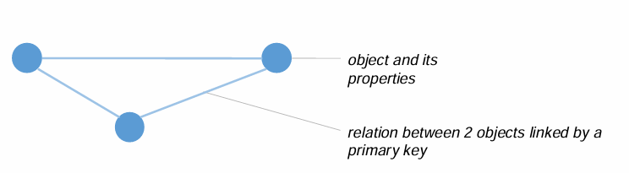

Dữ liệu trong ngân hàng sẽ được tổ chức theo:
Một tập hợp các đối tượng (được gọi là thực thể - entity) được liên kết với nhau.
Sử dụng các thuật ngữ chung (business term) để mô tả các thông tin, nhằm đưa ra cơ sở để chuẩn hóa các thông tin được định nghĩa nhất quán, cùng cách hiểu giữa các đơn vị phòng ban.
Ví dụ về 3 đối tượng là sản phẩm (product), khách hàng (customer), và giao dịch (transaction):
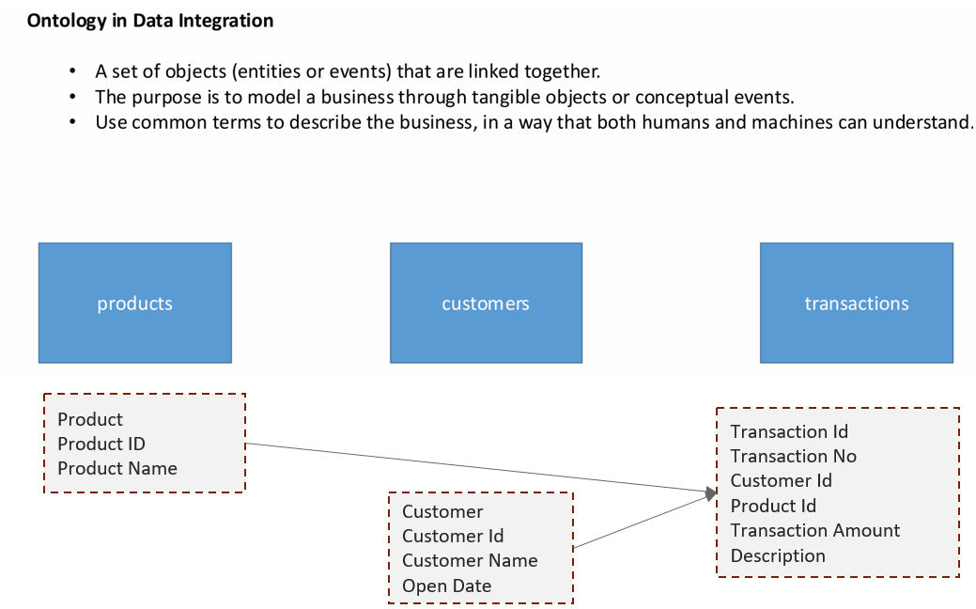

Mô tả về phương án vì sao cần xây dựng mô hình tổ chức dữ liệu:
Dữ liệu của một tổ chức, đặc biệt là các tổ chức lớn như ngân hàng – có nhiều nguồn dữ liệu, nếu dữ liệu không được tổ chức tốt, sẽ có rủi ro về việc dữ liệu bị trùng lặp giữa các hệ thống và trùng lặp lại công việc xử lý tính toán logic dữ liệu. Đồng thời nếu các logic xử lý đều phải bắt đầu từ nguồn, thì để phát triển được một yêu cầu, bắt buộc mỗi tổ dự án phải hiểu được cấu trúc dữ liệu nguồn. (Xem sơ đồ diễn giải ở dưới). Điều này dẫn tới sự phân mảnh về việc tổ chức dữ liệu, lãng phí nguồn lực/ chi phí và rủi ro về tính nhất quán dữ liệu giữa các dự án / hệ thống ứng dụng khác nhau.

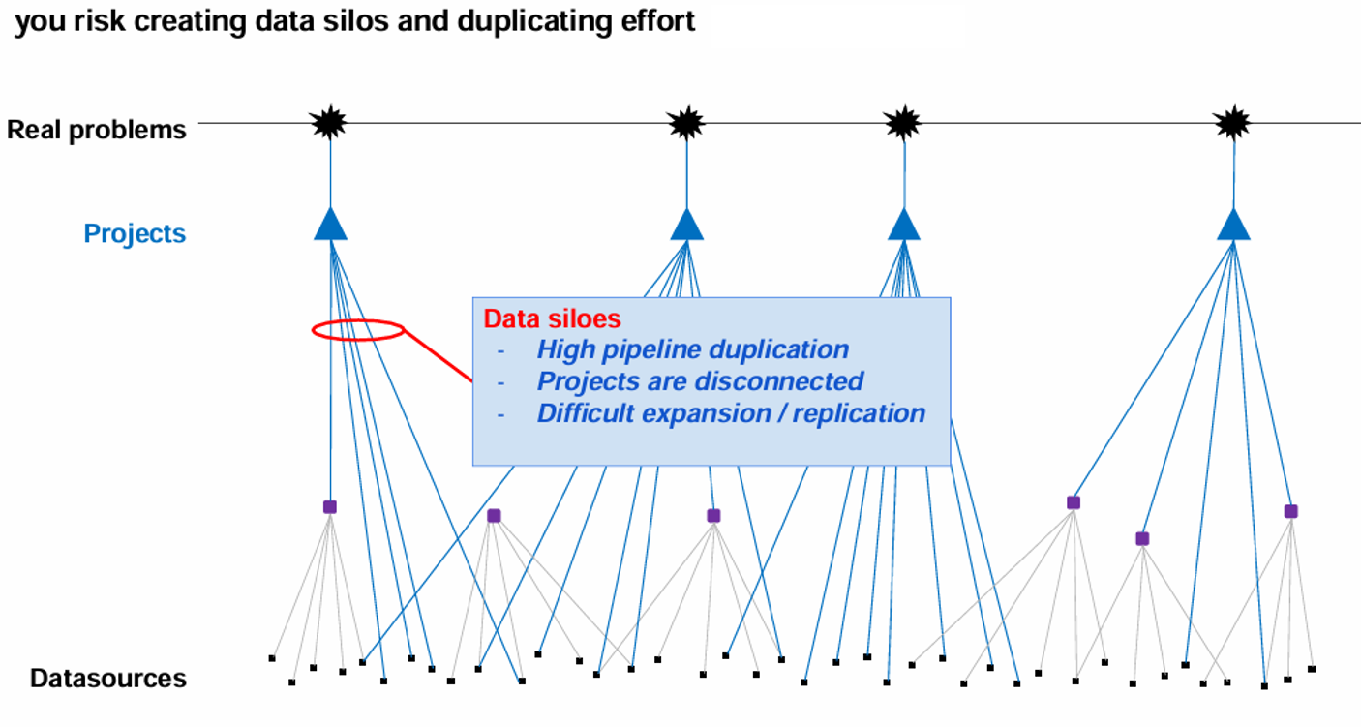
Tuy nhiên, khi dữ liệu được tổ chức theo cách mà dữ liệu cơ sở của ngân hàng được chuẩn hóa ở vùng Standardized để có thể làm đầu vào cho các tầng xử lý / tổng hợp dữ liệu tiếp theo. Như vậy các ứng dụng, hệ thống tổng hợp, xử lý dữ liệu sẽ lấy từ vùng Standardized (là vùng dữ liệu biểu thị đúng “khái niệm/đối tượng” thông tin của ngân hàng, và không phụ thuộc vào hệ thống nguồn).
(Xem sơ đồ diễn giải ở dưới)
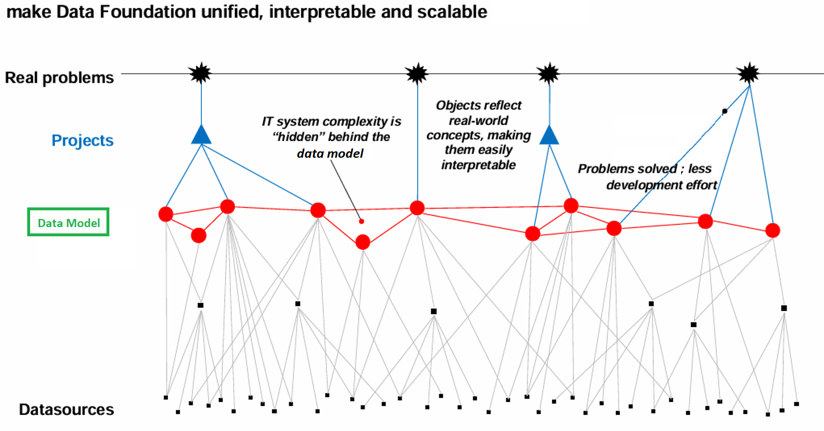
Dưới đây là tổng hợp đánh giá về phương án xây dựng tổ chức mô hình dữ liệu ở Standardized:
Hạng mục | Nội dung
Nhược điểm | - Thời gian đầu, việc triển khai một yêu cầu nghiệp vụ thông qua thiết kế Data Model sẽ mất nhiều thời gian và công sức, làm giảm tốc độ hoàn thành một yêu cầu nghiệp vụ.
Ưu điểm | - Người sử dụng (Business user, Analytics user) có thể hiểu biết và khai thác nhanh chóng đáp ứng nhu cầu nghiệp vụ từ Data Model thay vì phải am hiểu, hiểu biết dữ liệu nguồn.  - Tính sử dụng lại cao do dữ liệu được tập trung, chuẩn hóa, không bị trùng lặp thông tin khi lưu trữ ở nhiều nơi.  - Mô hình dữ liệu thiết kế sẽ không phụ thuộc cấu trúc hệ thống nguồn, và được thiết kế để có khả năng mở rộng mềm dẻo trong tương lai.  - Cung cấp khả năng để quản trị được dữ liệu thông qua các Thuật ngữ nghiệp vụ (Business term) và Từ điển dữ liệu (Data Dictionary), đặc biệt khi ngân hàng ngày càng lớn mạnh, và lượng dữ liệu, nguồn dữ liệu ngày càng nhiều.  - Khi mô hình Data Model đã được xây dựng hoàn thiện dần, thì tốc độ triển khai một yêu cầu sẽ nhanh lên do tỷ lệ thông tin đã có ở các tầng đã chuẩn hóa cao.
Đánh giá chung | - Do đó, VIB đã quyết định chọn xây dựng nền tảng ở dự án EDP New Core.  - Phục vụ ưu tiêu dài hạn của ngân hàng.
    - Đề xuất xây dựng mô hình dữ liệu
Đề xuất mô hình tổ chức dữ liệu trên Lake hosue của VIB cụ thể như sau:
Trong đó:
- Vùng Standardized được thiết kế theo nguyên tắc thiết kế nine data concepts và 15 core objects. Nguyên tắc để xây dựng vùng này như sau:
  - “Start small and build incrementally”
  - Bắt đầu từ các nguồn VIB đã thực sự am hiểu: phạm vi dự án áp dụng cho Core banking T24 của ngân hàng.
  - Tiếp cận theo các mảng nghiệp vụ cụ thể (cho vay, huy động, giao dịch, khách hàng, …) để xây dựng khung mô hình.
  - Khi tiếp nhận yêu cầu, cần định hình được các Core Object theo mô hình nghiệp vụ.
    - Nguyên tắc thiết kế Nine Data Concepts
Tất cả các nghiệp vụ ngân hàng đều có thể diễn giải qua khái niệm nine data concepts – 9 khái niệm về thực thể dữ liệu như sau.
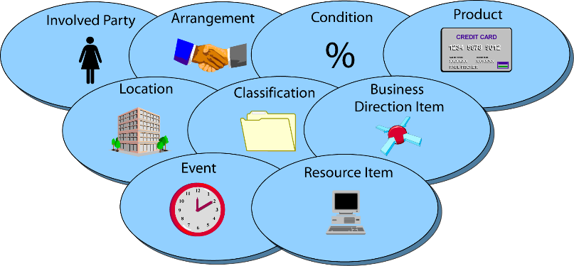

Dưới đây là định nghĩa và ví dụ cho một nghiệp vụ cụ thể:
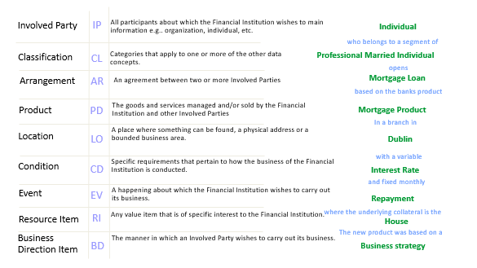
    - Các core object trên Standardized
Để xây dựng các core object trên Standardized, ta có thể tham khảo các nhóm Core Object, nguyên tắc thiết kế Nine Data Concept và theo kinh nghiệm khi triển khai dữ liệu ở các ngân hàng.

Bao gồm các nhóm Core Objects (15 nhóm) như sau:
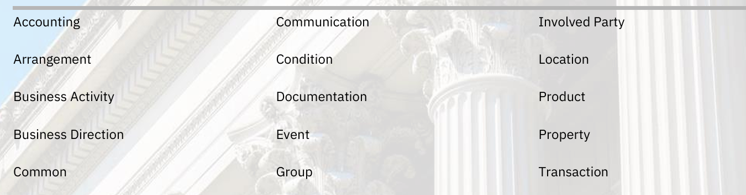

Trong đó:

STT | Nhóm Core object | Ý nghĩa
1 | Involved Party | Bao gồm các thông tin của các chi nhánh / phòng ban, khách hàng (cá nhân / tổ chức)
2 | Location | Bao gồm các thông tin về địa chỉ thường trú / tạm trú, số điện thoại, email của khách hàng; địa chỉ của chi nhánh / phòng ban
3 | Arrangement | Bao gồm các thông tin các tài khoản chi tiết của khách hàng, bao gồm các tài khoản tiền vay, tiền gửi có kỳ hạn, tiền gửi không kỳ hạn, thẻ tín dụng, hạn mức tín dụng, hợp đồng tài trợ thương mại, lệnh chuyển tiền, các hợp đồng cam kết ...
4 | Product | Bao gồm các thông tin về sản phẩm, dịch vụ ngân hàng cung cấp
5 | Condition | Bao gồm các thông tin về điều khoản hợp đồng. Ví dụ: loại tiền, lãi suất
6 | Transaction | Bao gồm các thông tin về giao dịch
7 | Communication | Bao gồm các thông tin mô tả việc trao đổi thông tin giữa Tổ chức Tài chính và các Bên liên quan.
8 | Event | Bao gồm những sự kiện bất ngờ và không liên tục mà Tổ chức Tài chính muốn lưu trữ thông tin.
9 | Accounting | Bao gồm các thông tin về phục vụ định lượng về kế toán, tiền tệ ở mức độ chi tiết của Tổ chức tín dụng, khách hàng, các vị thế giao dịch của các công cụ Thị trường Tài chính,..
10 | Property | Thông tin mô tả bất kỳ tài sản nào, hữu hình hoặc vô hình, được sở hữu, quản lý, sử dụng bởi hoặc có ý nghĩa đặc biệt đối với Tổ chức Tài chính trong quá trình theo đuổi và thực hiện hoạt động kinh doanh.
11 | Documentation | Thông tin mô tả các tài liệu hoặc tập hợp tài liệu. Tài liệu được phân biệt với các nguồn lực khác và thường không thể được thế chấp để bảo đảm một khoản vay – không thể được sử dụng thay thế cho một nghĩa vụ
12 | Common | Thông tin chung có liên quan đến nhiều danh mục con trong bộ thuật ngữ, ví dụ: Danh mục tiền tệ
13 | Group | Nhóm thông tin mô tả một tập hợp cụ thể các đối tượng mà Tổ chức Tài chính quan tâm và bản thân nó có thể bao gồm các Nhóm khác. Việc phân nhóm có thể được tạo ra cho mục đích tiếp thị, quản lý, kiểm soát, báo cáo hoặc các mục đích khái niệm hay thực tiễn khác theo yêu cầu. Ví dụ: kênh giao dịch, danh mục phân loại rủi ro,…
14 | Bussiness Activity | Bao gồm các thông tin mô tả các hoạt động được thực hiện bởi hoặc cho Tổ chức Tài chính trong quá trình thực hiện sứ mệnh kinh doanh. Ví dụ các chiến dịch khuyến mãi (Campaign)
15 | Business Direction | Bao gồm các thông tin mô tả chiến lược kinh doanh.

    - Nguyên tắc thiết kế mô hình dữ liệu trên Standardized
Dựa trên nguyên tắc thiết kế Nine Data Concepts và cụ thể 15 Core objects, việc thực hiện thiết kế trên Standardized được mô tả như sau:
- Tổ chức thông tin trên data model theo hướng nghiệp vụ, thành các đối tượng nghiệp vụ. Tham khảo các đối tượng nghiệp vụ trên IBM Nine Data Concept + IBM Knowleged Catalog để thiết kế.
- Khuyến khích tổ chức các thuộc tính thành cột thay vì lưu trữ dạng dòng, nhờ khả năng lưu trữ rẻ, lưu trữ theo cột của Data lake và dễ dàng khai thác (các trường thông tin lưu trữ tường minh và không join quá nhiều bảng).
- Các đối tượng có thể tổ chức theo phân cấp để tránh trùng lặp nhiều thông tin, nhưng không quá hai cấp – nhằm đơn giản hóa mô hình, dễ dàng khai thác và tận dụng khả năng lưu trữ rẻ trên Data lake.

Các bước thực hiện thiết kế như sau:
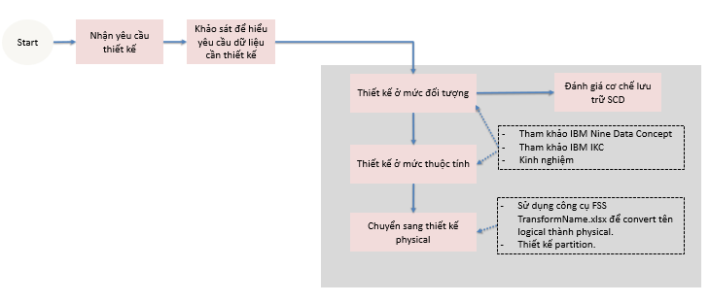
  - Mô hình tổ chức dữ liệu trên Curated (S3)
Với vai trò là vùng dữ liệu thiết kế cho nhu cầu khai thác cụ thể của nghiệp vụ, ứng dụng, hệ thống báo cáo và phân tích, vùng Curated được thiết kế mô tả như sau:
- Dữ liệu được thiết kế để phục vụ cho các nhu cầu khai thác nghiệp vụ cụ thể.
- Mô hình thiết kế de-normalized (dạng Data Mart hoặc bảng tính toán dãn phẳng) để tối ưu cho việc khai thác trên Báo cáo và Phân tích.
Trong phạm vi của dự án EDP, FSS thực hiện xây dựng các bảng Summary - lưu các dữ liệu tổng hợp từ các dữ liệu nguyên tử từ tầng Standardized, thực hiện phi chuẩn (denormalized) nhằm tính toán sẵn để tối ưu hiệu năng trong luồng ETL đẩy lên các Data Mart phân tích cụ thể.
Minh họa cho cách thức thiết kế dữ liệu cho các bảng Summary như một ví dụ dưới đây:
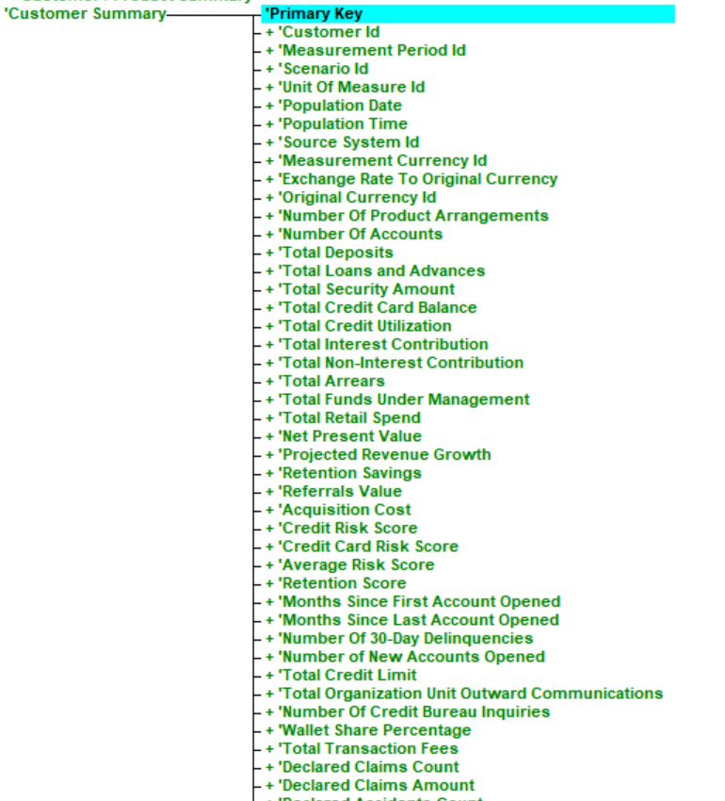
  - Nguyên tắc đặt tên một thông tin trên Standardized, Curated
Khi một thông tin (thuộc tính/chỉ tiêu, thuật ngữ,…) được đưa vào tổ chức trên Standardized và Curated, cách thức đặt tên tiếng Anh để đảm bảo phù hợp với ngôn ngữ nghiệp vụ như sau:
- Bước 1: Tìm trường có ý nghĩa tương ứng IBM Business Glossary, IBM Knowledge Catalog Accelerator.
- Bước 2: Nếu không có ở bước 1, tìm trường có ý nghĩa tương ứng trên M1 tool (bộ từ vựng trên Banking Data Model 9 Concept)
- Bước 3: Nếu không có ở bước 2, chuyển từ ý nghĩa tên trường bằng tiếng Việt sang tiếng Anh và dựa trên kinh nghiệm về thuật ngữ chuyên ngành.
- NGUYÊN LÝ THIẾT KẾ LOGIC/VẬT LÝ
  - Nguyên lý tổ chức thông tin logic/vật lý trên hệ thống
Nguyên lý như sau:
- Các thông tin từ mô hình thiết kế trên Standardized, khi tổ chức dữ liệu thành dạng logic/vật lý trên hệ thống sẽ được tổ chức dưới dạng phân cấp (Hierachy) để tránh / hạn chế trùng lặp thông tin.
- Không để số lượng phân cấp > 2 để tránh việc join phức tạp (Một đối tương nghiệp vụ: ví dụ thông tin hợp đồng vay, phải lấy từ nhiều bảng ở các mức hierarchy khác nhau).

Ví dụ về 3 core object: Khách hàng, hợp đồng vay, tài khoản tiết kiệm:

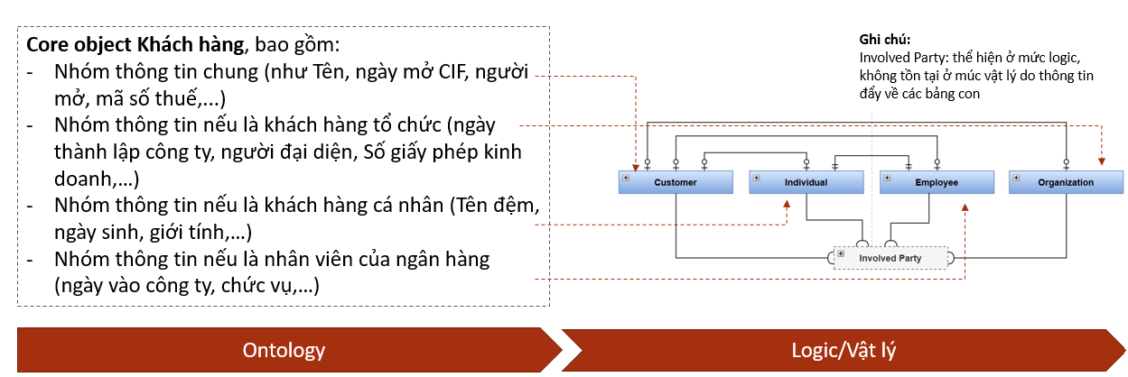

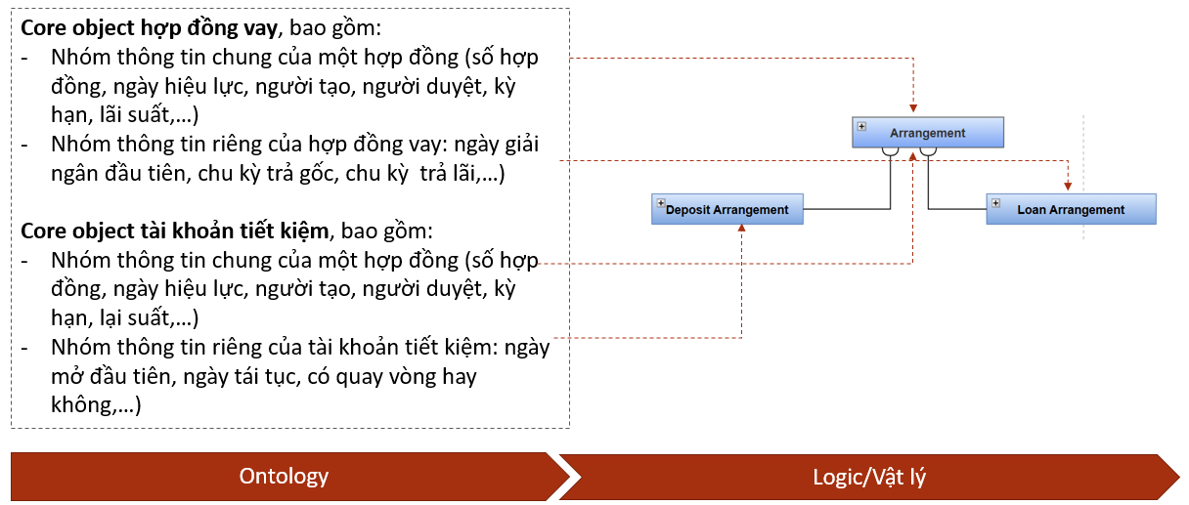

  - Các loại bảng trên Standardized
Để tổ chức dữ liệu cho phù hợp với việc lưu trữ và khai thác, cần cân nhắc dựa trên việc phân loại các loại thông tin của đối tượng và mục đích lưu trữ, khai thác, cụ thể nhu sau:
Phân loại thông tin của đối tượng, có các loại sau:
  - Thông tin dạng thuộc tính không phân loại được (ví dụ đối với tài khoản tiết kiệm có: Lãi suất, ngày thay đổi lãi suất, ngày roll over)
  - Thông tin có thể phân loại được (ví dụ đối với khách hàng có: phân khúc khách hàng, trạng thái khách hàng, nhóm nợ khách hàng, …)
Phân theo tần suất thay đổi của thông tin:
  - Thông tin không thay đổi (ví dụ: ngày sinh của khách hàng)
  - Thông tin ít thay đổi (Ví dụ các thông tin thu nhập, sở thích,..)
Phân theo mục đích lưu trữ/khai thác:
  - Không cần lưu lịch sử
  - Cần lưu lịch sử nhưng cần dễ dàng và tối ưu cho việc khai thác
Căn cứ trên các phân loại trên, dự án đề xuất các loại bảng: Fundamental, History, Relation, Event, Snapshop theo ngày, cụ thể như các mục dưới.

Model Table Type | Technical Table Type
Fundamental | SCD4A
Relation | SCD2
Event/Activity | Fact Append
Snapshot | Fact Snapshot
Classification | SCD1

SCD Type 4A SCD Type 2 Fact Append Fact Snapshot SCD1

    - Fundamental
Mục đích: Lưu các thông tin thuộc tính của đối tượng thay đổi theo thời gian. Các bảng Fundamental được coi là xương sống của mô hình dữ liệu.
Cơ chế lưu trữ: lưu lịch sử thay đổi thông qua cơ chế SCD Type 4A (gồm 1 bảng Main và 1 bảng History – là snapshot của bảng Main). Trong đó:
  - Bảng Main: lưu thông tin mới nhất theo key nghiệp vụ. Ví dụ thông tin khách hàng, thông tin tài khoản.
  - Bảng History: lưu snapshot (ảnh chụp) toàn bộ dữ liệu của bảng Main theo đúng ngày dữ liệu (lưu vào trường Snapshot Date). Khi khai thác, thực hiện lọc theo Snapshot Date = Ngày dữ liệu cần khai thác để trích xuất được toàn bộ thông tin khách hàng, tài khoản theo đúng ngày dữ liệu đó.
Cấu trúc bảng: bao gồm các trường tối thiểu:
  - ID duy nhất của đối tượng, được sinh key theo nguyên tắc trên Standardized.
  - Unique ID in Source System: ID của đối tượng ở nguồn. Có thể thay bằng trường nghiệp vụ tương ứng (Ví dụ ID của đối tượng Customer ở T24 là Customer Number, thì có thể đặt tên là Customer Number)
  - Các trường kỹ thuật để lưu lịch sử thay đổi:
Trường kỹ thuật | Ý nghĩa | Bảng Main | Bảng History
Record Status | Đánh dấu bản ghi bị xóa (Record Status = 0), bản ghi hiệu lực (Record Status = 1). | ✅ | ✅
Record Insert Date | Ngày dữ liệu bản ghi được Insert lần đầu vào Data Model. | ✅ | ✅
Record Update Date | Ngày dữ liệu bản ghi được cập nhật vào Data Model. | ✅ | ✅
ETL Processing Timestamp | Thời gian xử lý bằng job ETL. | ✅ | ✅
Sym Run Date | Ngày chốt dữ liệu của bản ghi được cập nhật/ insert vào Data Model. | ✅ | ✅
Snapshot Date | Ngày dữ liệu để lưu trữ lịch sử theo snapshot (ảnh chụp) toàn bộ dữ liệu của bảng Main. | ❌ | ✅
ETL Date | Ngày dữ liệu được ETL Update/ Insert vào Data Model | ✅ | ✅

Quan hệ: Bảng Fundamental bao gồm Super Fundamental và Sub Fundamental, trong đó các Sub Fundamental là phân cấp của bảng Super Fundamental.
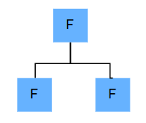
Ví dụ: Bảng Arrangement
Áp dụng | Attribute Name | Description (VN)
Main, History | Arrangement Id | ID duy nhất của đối tượng trên Standardized.
Main, History | Record Insert Date | Đánh dấu ngày dữ liệu bản ghi được Insert
Main, History | Record Update Date | Đánh dấu ngày dữ liệu bản ghi được Update
Main, History | Record Status | Cờ đánh dấu bản ghi hiện hành
Main, History | ETL Processing Timestamp | Thời gian thực tế job ETL xử lý bản ghi.
Main, History | Sym Run Date | Ngày chốt dữ liệu của bản ghi được cập nhật/ insert vào Data Model.
History | Snapshot Date | Ngày dữ liệu lưu trữ lịch sử
Main, History | ETL Date | Ngày dữ liệu được ETL Update/ Insert vào Data Model
Main, History | Source System Code | Nguồn của hợp đồng
Main, History | Arrangement Type Code | Phân loại hợp đồng
Main, History | Arrangement Number | Mã Arrangement
Main, History | Arrangement Name | Tên của hợp đồng
Main, History | Account Number | Số tài khoản
Main, History | Currency Code | Loại tiền
Main, History | Product Id | ID trên Standardized của sản phẩm của hợp đồng
Main, History | Relationship Branch Id | ID trên Standardized của chi nhánh/đơn vị quản lý
Main, History | Arrangement Status Code | Trạng thái của arrangement (active/close/block/inactive...)

Minh họa cơ chế lưu trữ SCD4A:
  - Ngày dữ liệu hiện tại: 12/10/2025. Job ETL xử lý dữ liệu vào buổi sáng hàng ngày để xử lý dữ liệu T-1.
  - Mã Khách hàng C0001 có:
    - Khách hàng được mở tại ngày 06/10.
    - Thay đổi thông tin Phone tại ngày 07/10.
    - Thay đổi thông tin Address tại ngày 09/10.
    - Các ngày còn lại không thay đổi thông tin.
    - Khách hàng bị xóa tại ngày 11/10.
Bảng Main
Customer Number | Phone | Address | Record Status | Sym Run Date | Record Insert Date | Record Update Date | ETL Processing Timestamp
C0001 | 0901987654 | 123 Ngo Quyen | 0 | 2025-10-11 | 2025-10-06 | 2025-10-11 | 2025-10-12 06:00:00
Bảng History
Snapshot Date | Customer Number | Phone | Address | Record Status | Sym Run Date | Record Insert Date | Record Update Date | ETL Processing Timestamp | Mô tả
2025-10-06 | C0001 | 0901234567 | 789 Tran Hung Dao | 1 | 2025-10-06 | 2025-10-06 |  | 2025-10-07 06:00:00 | Bản ghi insert lần đầu
2025-10-07 | C0001 | 0901987654 | 789 Tran Hung Dao | 1 | 2025-10-07 | 2025-10-06 | 2025-10-07 | 2025-10-08 06:00:00 | Thay đổi thông tin Phone.
2025-10-08 | C0001 | 0901987654 | 789 Tran Hung Dao | 1 | 2025-10-07 | 2025-10-06 | 2025-10-07 | 2025-10-08 06:00:00 | Không thay đổi thông tin.
2025-10-09 | C0001 | 0901987654 | 123 Ngo Quyen | 1 | 2025-10-09 | 2025-10-06 | 2025-10-09 | 2025-10-10 06:00:00 | Thay đổi thông tin Address.
2025-10-10 | C0001 | 0901987654 | 123 Ngo Quyen | 1 | 2025-10-09 | 2025-10-06 | 2025-10-09 | 2025-10-10 06:00:00 | Không thay đổi thông tin.
2025-10-11 | C0001 | 0901987654 | 123 Ngo Quyen | 0 | 2025-10-11 | 2025-10-06 | 2025-10-11 | 2025-10-12 06:00:00 | Khách hàng bị xóa.
2025-10-12 | C0001 | 0901987654 | 123 Ngo Quyen | 0 | 2025-10-11 | 2025-10-06 | 2025-10-11 | 2025-10-12 06:00:00 | Không thay đổi thông tin.

    - Relation
Mục đích: lưu thông tin quan hệ/ lịch sử quan hệ giữa các đối tượng.
Cơ chế lưu trữ: lưu trữ lịch sử theo cơ chế SCD Type 2.
Cấu trúc bảng:
  - ID duy nhất của đối tượng
  - Loại quan hệ
  - Các đối tượng liên quan
  - Một số trường kỹ thuật để quản lý lịch sử thay đổi:
    - Record Effective Date: Ngày hiệu lực của bản ghi.
    - Record End Date: Ngày hết hiệu lực của bản ghi.
    - Record Status: Cờ đánh dấu bản ghi hiện hành (1: hiệu lực, 0: hết hiệu lực).
    - Sym Run Date: Ngày chốt dữ liệu của bản ghi được cập nhật/ insert vào Data Model.
    - ETL Processing Timestamp: Thời gian xử lý bằng job ETL.
    - ETL Date: Ngày dữ liệu được Insert/ Update vào Data Model.
Quan hệ: Các bảng quan hệ có quan hệ n-n, hoặc chưa xác định với bảng Fundamental
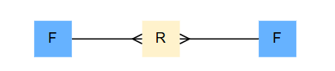
Ví dụ: Bảng Customer Relation History
Attribute Name | Description (VN)
Customer Id | ID duy nhất của đối tượng trên Standardized
Related Customer Id | ID duy nhất của mã KH của người liên quan trên Standardized
Customer Relation Type Code | Mã loại mối quan hệ của KH và người có liên quan
Record Effective Date | Ngày hiệu lực của bản ghi
Record End Date | Ngày hết hiệu lực của bản ghi
Record Status | Cờ đánh dấu bản ghi hiện hành
ETL Processing Timestamp | Ngày thực tế job ETL xử lý bản ghi
Source System Code | Mã nguồn dữ liệu
ETL Date | Ngày dữ liệu được Insert/ Update vào Data Model
Minh họa cơ chế lưu trữ SCD2:
  - Ngày dữ liệu hiện tại: 12/10/2025.
  - Mã Khách hàng C0001 có:
    - Khách hàng có quan hệ với CIF A0001 có vai trò là công ty mẹ tại ngày 06/10.
    - Thay đổi thông tin công ty mẹ sang CIF A0002 từ ngày 09/10.
    - Các ngày còn lại không thay đổi thông tin.
    - Khách hàng không còn quan hệ với công ty mẹ nào từ ngày 11/10.
Bảng SCD2:
Customer Number | Related Customer Number | Customer Relation Type Code | Record Effective Date | Record End Date | Record Status | Sym Run Date | ETL Processing Timestamp
C0001 | A0001 | Công ty mẹ | 2025-10-06 | 2025-10-09 | 0 | 2025-10-06 | 2025-10-11 06:00:00
C0001 | A0002 | Công ty mẹ | 2025-10-09 | 2025-10-11 | 0 | 2025-10-11 | 2025-10-12 06:00:00
Trong trường hợp, Khách hàng vẫn giữ quan hệ với công ty mẹ A002 (từ ngày 09/10) thì dữ liệu bảng SCD2 như sau:
Customer Number | Related Customer Number | Customer Relation Type Code | Record Effective Date | Record End Date | Record Status | Sym Run Date | ETL Processing Timestamp
C0001 | A0001 | Công ty mẹ | 2025-10-06 | 2025-10-09 | 0 | 2025-10-06 | 2025-10-10 06:00:00
C0001 | A0002 | Công ty mẹ | 2025-10-09 | 3000-01-01 | 1 | 2025-10-09 | 2025-10-10 06:00:00

    - Event/Activity
Mục đích: dạng lưu các sự kiện trong hệ thống
Cơ chế lưu trữ: lưu trữ lịch sử theo ngày giao dịch (Fact Append).
Cấu trúc bảng:
  - ID duy nhất của đối tượng
  - Các thuộc tính liên quan
  - Các thuộc tính quan hệ đến các đối tượng liên quan
  - Ngày phát sinh sự kiện (ví dụ: ngày giao dịch)
Quan hệ: Các bảng sự kiện có quan hệ n-1 với bảng Fundamental


Các trường kỹ thuật:
  - Sym Run Date: Ngày chốt dữ liệu của bản ghi được tổng hợp vào Data Model.
  - ETL Processing Timestamp: Thời gian xử lý bằng job ETL.
  - ETL Date: Ngày dữ liệu được tổng hợp vào Data Model.
Ví dụ: Bảng Transaction
Attribute Name | Description (VN)
Transaction Id | ID duy nhất của đối tượng trên Standardized
Population Date | Ngày tạo, cập nhật trên Standardized
Transaction Number | Mã định danh giao dịch ở nguồn
Account Number | Mã tài khoản
Payment Card Number | Số thẻ
Arrangement Id | ID duy nhất của hợp đồng trên Standardized
Customer Id | ID duy nhất của khách hàng trên Standardized
Customer Number | Mã khách hàng
Source System Code | Mã nguồn của dữ liệu
Transaction Type | Loại giao dịch (Mã loại giao dịch tại nguồn)
Transaction Date | Thời gian giao dịch
ETL Processing Timestamp | Thời điểm thực tế job ETL xử lý bản ghi
ETL Date | Ngày dữ liệu được tổng hợp vào Data Model

    - Snapshot theo ngày
Mục đích: dạng lưu các loại số dư tài khoản theo ngày, các thông tin thay đổi thường xuyên và cần lưu lại theo ngày.
Cơ chế lưu trữ: lưu trữ lịch sử snapshot theo ngày dữ liệu (Fact Snapshot).
Cấu trúc bảng:
  - ID duy nhất của đối tượng
  - Ngày của số liệu
  - Các thuộc tính liên quan
Quan hệ: Các bảng sự kiện có quan hệ n-1 với bảng Fundamental

Các trường kỹ thuật:
  - Snapshot Date: Ngày dữ liệu.
  - ETL Processing Timestamp: Thời gian xử lý bằng job ETL.
  - ETL Date: Ngày dữ liệu được tổng hợp vào Data Model.
Ví dụ: Bảng Arrangement Balance
Attribute Name | Description (VN)
Arrangement Id | ID duy nhất của hợp đồng trên Standardized
Arrangement Number | Mã hợp đồng
Closing Balance FCY | Số dư cuối ngày/Dư nợ tạm tính của hợp đồng thẻ tín dụng nguyên tệ
Closing Balance LCY | Số dư cuối ngày/Dư nợ tạm tính của hợp đồng thẻ tín dụng quy đổi
Source System Code | Mã nguồn dữ liệu
Days Past due | Số ngày quá hạn
Snapshot Date | Ngày dữ liệu
ETL Processing Timestamp | Thời gian xử lý bằng job ETL.
ETL Date | Ngày dữ liệu được tổng hợp vào Data Model
    - Classification
Mục đích: dạng lưu các bảng dạng danh mục, phục vụ nhu cầu lưu trữ tập trung, nhất quán cho các dữ liệu danh mục, ví dụ như Danh mục nguồn dữ liệu, ...
Cơ chế lưu trữ: chỉ lưu thông tin mới nhất (SCD1).
Cấu trúc bảng:
  - Mã code của loại doanh mục.
  - Tên phân loại.
  - Mô tả của phân loại.
Các trường kỹ thuật:
  - Sym Run Date: Ngày chốt dữ liệu của bản ghi được cập nhật/ insert vào Data Model.
  - ETL Processing Timestamp: Thời gian xử lý bằng job ETL.
  - ETL Date: Ngày dữ liệu được tổng hợp vào Data Model.
Primary Key của bảng gồm 2 trường:
  - Classification Code
Ví dụ: Bảng Source System
Attribute Name | Description (VN)
Source System Code | Mã code phân loại
Source System Name | Tên phân loại
Sym Run Date | Ngày chốt dữ liệu của bản ghi được cập nhật/ insert vào Data Model.
ETL Processing Timestamp | Thời gian xử lý bằng job ETL.
ETL Date | Ngày dữ liệu được tổng hợp vào Data Model

Khi cần lấy tên, mô tả của phân loại, thực hiện truy vấn theo quy tắc sau.
- Lấy tên, mô tả của phân loại giới tính khách hàng cá nhân:
SELECT idv.idv_id,
idv.idv_code,
idv.idv_mar_st_code,
cl.cl_nm,
cl.cl_desc
FROM idv
LEFT JOIN cv
ON idv.idv_mar_st_code = cv.cl_code
AND cv.scm_code = ‘IDV_MAR_ST’
Mã Scheme Code là IDV_MAR_ST được tham chiếu theo mô tả của trường IDV_MAR_ST_CODE (Individual Marital Status Code).
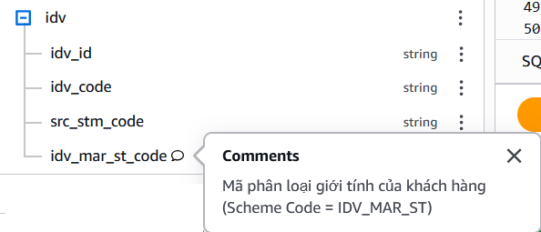
- CÁC QUY ƯỚC TRONG THIẾT KẾ CSDL
  - Quy ước về technical fields
Đối với mỗi loại lưu trữ (SCD Type 4A, SCD Type 2, Fact Snapshot) đều cần đảm bảo nhất quán bộ các trường kỹ thuật, bao gồm:

Technical Fields | Technical Fields (physical name) | Data Type | Technical Type
 |  |  | SCD4A | SCD2 | Fact Append | Fact Snapshot | SCD1
ETL Processing Timestamp | ds_etl_processing_ts | timestamp | v | v | v | v | v
Snapshot Date | ds_snapshot_dt | string | v  (bảng History) |  |  | v
Record Status | ds_record_status | smallint | v | v
Record Effective Date | ds_record_effective_dt | date |  | v
Record End Date | ds_record_end_dt | date |  | v
Record Insert Date | ds_record_insert_dt | date | v
Record Update Date | ds_record_update_dt | date | v
Sym Run Date | ds_sym_run_dt | date | v | v | v |  | v
Data Date | ds_dt | date | v | v | v | v | v
Source System Code | ds_source_system_code | string | v | v | v | v | v

  - Quy ước về cách đặt tên vật lý
Quy ước về các đặt vật lý của đối tượng, thuộc tính như sau:
Tên vật lý của đối tượng tương đồng với tên logic của đối tượng nhưng được viết tắt ngắn gọn lại theo cách viết tăt của từng cụm từ tiếng Anh đã được thống nhất (dự án sẽ bàn giao tool tiện ích để chuyển đổi từ tên Logic sang tên vật lý theo quy tắc đã định) với quy tắc đặt tên vật lý như sau:
type | convention | description | examples
Table name | lower_snake_case | Use all lowercase letters and _ to separate words. | customer_profile, order_transaction
 | No special characters / spaces | Only use [a-z0-9_]; avoid characters like -, .. | ✅ sales_order, ❌ Sales-Order
 | Start with a letter | Do not start with a number for compatibility with Spark, Postgres, and Oracle. | ✅ v1_metrics, ❌ 2025_metrics
 | Length ≤ 63 characters | Safe limit for PostgreSQL and many other systems. | customer_order_summary
 | Descriptive and meaningful names | Reflect the data content; avoid unclear abbreviations. | ✅ daily_user_activity, ❌ dua_tbl
 | Avoid SQL reserved keywords | Do not use system keywords like user, order, group as table names. | ✅ user_info, ❌ user
 | Use domain prefixes | Helps group tables logically when the system has multiple schemas. | ods_customer, mart_sales
Column name | lower_snake_case | Use all lowercase letters and _ to separate words. | customer_profile, order_transaction
 | No special characters / spaces | Only use [a-z0-9_]; avoid characters like -, .. | ✅ customer_id, ❌ Customer-ID
 | Start with a letter | Do not start with a number for compatibility with Spark, Postgres, and Oracle. | ✅ v1_status, ❌ 1st_status
 | Length ≤ 63 characters | Safe limit for PostgreSQL and many other systems. | transaction_reference_code
 | Descriptive column meaning | The name should reflect the column’s purpose, not its data type. | ✅ payment_status, ❌ flag1
 | Consistent suffixes for join keys | Use _id for keys, _cd for codes, _ts for timestamps. | user_id, region_cd, event_ts
 | Follow VIB abbreviation standards | Quy tắc viết tắt.
 | Technical column starts with ds_ | All lakehouse metadata columns starts with ds_ prefix | ds_sym_run_dt

Dưới đây là Quy tắc viết tắt (VIB abbreviation standards) như sau:
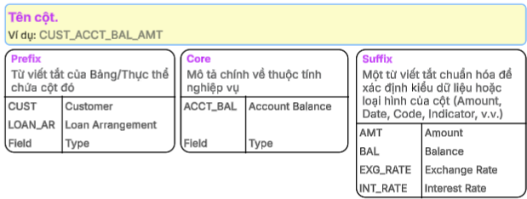
Trong đó, quy trình viết tắt thực hiện theo các bước sau đây:
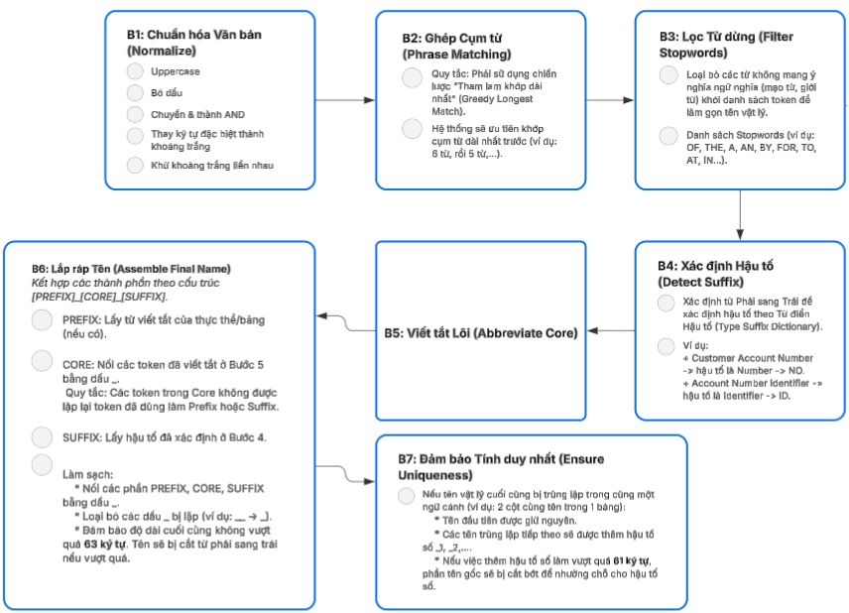
Trong đó, B5: Viết tắt Lõi (Abbreviate Core) gồm các bước chi tiết sau:
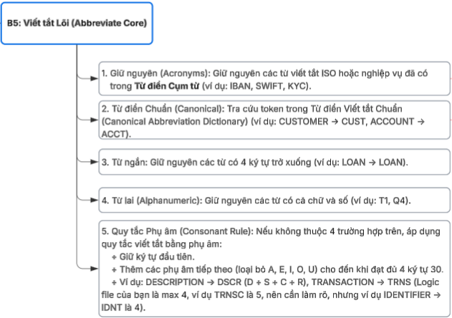

Dưới đây là danh sách đặt tên vật lý minh họa:
logical name | physical name | applied rules
Customer Account Balance Amount | cust_acct_bal_amt | B1-Normalize: 'Customer Account Balance Amount' -> 'CUSTOMER ACCOUNT BALANCE AMOUNT' | B4-Suffix Identified: 'AMOUNT' -> 'AMT' | B5-Canonical Abbreviation: 'CUSTOMER' -> 'CUST' | B5-Canonical Abbreviation: 'ACCOUNT' -> 'ACCT' | B5-Canonical Abbreviation: 'BALANCE' -> 'BAL' | B6-Assemble: 'CUST_ACCT_BAL_AMT' | B7-Lowercase: 'CUST_ACCT_BAL_AMT' -> 'cust_acct_bal_amt'
International Bank Account Number | iban | B1-Normalize: 'International Bank Account Number' -> 'INTERNATIONAL BANK ACCOUNT NUMBER' | B2-Phrase Match: 'INTERNATIONAL BANK ACCOUNT NUMBER' -> 'IBAN' | B5-ISO Term Preserved: 'IBAN' | B6-Assemble: 'IBAN' | B7-Lowercase: 'IBAN' -> 'iban'
Loan Arrangement Number | ln_arr_no | B1-Normalize: 'Loan Arrangement Number' -> 'LOAN ARRANGEMENT NUMBER' | B4-Suffix Identified: 'NUMBER' -> 'NO' | B5-Canonical Abbreviation: 'LOAN' -> 'LN' | B5-Canonical Abbreviation: 'ARRANGEMENT' -> 'ARR' | B6-Assemble: 'LN_ARR_NO' | B7-Lowercase: 'LN_ARR_NO' -> 'ln_arr_no'
Account Balance | acct_bal | B1-Normalize: 'Account Balance' -> 'ACCOUNT BALANCE' | B5-Canonical Abbreviation: 'ACCOUNT' -> 'ACCT' | B5-Canonical Abbreviation: 'BALANCE' -> 'BAL' | B6-Assemble: 'ACCT_BAL' | B7-Lowercase: 'ACCT_BAL' -> 'acct_bal'
Transaction Date | trn_dt | B1-Normalize: 'Transaction Date' -> 'TRANSACTION DATE' | B4-Suffix Identified: 'DATE' -> 'DT' | B5-Canonical Abbreviation: 'TRANSACTION' -> 'TRN' | B6-Assemble: 'TRN_DT' | B7-Lowercase: 'TRN_DT' -> 'trn_dt'
Business Identifier Code | bic | B1-Normalize: 'Business Identifier Code' -> 'BUSINESS IDENTIFIER CODE' | B2-Phrase Match: 'BUSINESS IDENTIFIER CODE' -> 'BIC' | B5-ISO Term Preserved: 'BIC' | B6-Assemble: 'BIC' | B7-Lowercase: 'BIC' -> 'bic'
Customer Name | cust_nm | B1-Normalize: 'Customer Name' -> 'CUSTOMER NAME' | B4-Suffix Identified: 'NAME' -> 'NM' | B5-Canonical Abbreviation: 'CUSTOMER' -> 'CUST' | B6-Assemble: 'CUST_NM' | B7-Lowercase: 'CUST_NM' -> 'cust_nm'
Account Opening Date | acct_open_dt | B1-Normalize: 'Account Opening Date' -> 'ACCOUNT OPENING DATE' | B4-Suffix Identified: 'DATE' -> 'DT' | B5-Canonical Abbreviation: 'ACCOUNT' -> 'ACCT' | B5-Canonical Abbreviation: 'OPENING' -> 'OPEN' | B6-Assemble: 'ACCT_OPEN_DT' | B7-Lowercase: 'ACCT_OPEN_DT' -> 'acct_open_dt'
Tier 1 Capital Ratio | t1_cap_ratio | B1-Normalize: 'Tier 1 Capital Ratio' -> 'TIER 1 CAPITAL RATIO' | B2-Phrase Match: 'TIER 1' -> 'T1' | B4-Suffix Identified: 'RATIO' -> 'RATIO' | B5-Alphanumeric Preserved: 'T1' | B5-Canonical Abbreviation: 'CAPITAL' -> 'CAP' | B6-Assemble: 'T1_CAP_RATIO' | B7-Lowercase: 'T1_CAP_RATIO' -> 't1_cap_ratio'
Customer Identification Number | cust_id_no | B1-Normalize: 'Customer Identification Number' -> 'CUSTOMER IDENTIFICATION NUMBER' | B4-Suffix Identified: 'NUMBER' -> 'NO' | B5-Canonical Abbreviation: 'CUSTOMER' -> 'CUST' | B5-Canonical Abbreviation: 'IDENTIFICATION' -> 'ID' | B6-Assemble: 'CUST_ID_NO' | B7-Lowercase: 'CUST_ID_NO' -> 'cust_id_no'
Society for Worldwide Interbank Financial Telecommunication Code | swift_cd | B1-Normalize: 'Society for Worldwide Interbank Financial Telecommunication Code' -> 'SOCIETY FOR WORLDWIDE INTERBANK FINANCIAL TELECOMMUNICATION CODE' | B2-Phrase Match: 'SOCIETY FOR WORLDWIDE INTERBANK FINANCIAL TELECOMMUNICATION' -> 'SWIFT' | B4-Suffix Identified: 'CODE' -> 'CD' | B5-ISO Term Preserved: 'SWIFT' | B6-Assemble: 'SWIFT_CD' | B7-Lowercase: 'SWIFT_CD' -> 'swift_cd'
Customer Id | cust_id | B1-Normalize: 'Customer Id' -> 'CUSTOMER ID' | B4-Suffix Identified: 'ID' -> 'ID' | B5-Canonical Abbreviation: 'CUSTOMER' -> 'CUST' | B6-Assemble: 'CUST_ID' | B7-Lowercase: 'CUST_ID' -> 'cust_id'
Customer Code | cust_cd | B1-Normalize: 'Customer Code' -> 'CUSTOMER CODE' | B4-Suffix Identified: 'CODE' -> 'CD' | B5-Canonical Abbreviation: 'CUSTOMER' -> 'CUST' | B6-Assemble: 'CUST_CD' | B7-Lowercase: 'CUST_CD' -> 'cust_cd'
Source System Code | ds_source_system_code | B1-Normalize: 'Source System Code' -> 'SOURCE SYSTEM CODE' | B1.5-Technical Field Match: 'SOURCE SYSTEM CODE' -> 'ds_source_system_code'
Customer Type Code | cust_type_cd | B1-Normalize: 'Customer Type Code' -> 'CUSTOMER TYPE CODE' | B4-Suffix Identified: 'CODE' -> 'CD' | B5-Canonical Abbreviation: 'CUSTOMER' -> 'CUST' | B5-Canonical Abbreviation: 'TYPE' -> 'TYPE' | B6-Assemble: 'CUST_TYPE_CD' | B7-Lowercase: 'CUST_TYPE_CD' -> 'cust_type_cd'
Customer Sector Code | cust_sctr_cd | B1-Normalize: 'Customer Sector Code' -> 'CUSTOMER SECTOR CODE' | B4-Suffix Identified: 'CODE' -> 'CD' | B5-Canonical Abbreviation: 'CUSTOMER' -> 'CUST' | B5-Consonant Rule: 'SECTOR' -> 'SCTR' (max 4 chars) | B6-Assemble: 'CUST_SCTR_CD' | B7-Lowercase: 'CUST_SCTR_CD' -> 'cust_sctr_cd'
Customer Sub Sector Code | cust_sb_sctr_cd | B1-Normalize: 'Customer Sub Sector Code' -> 'CUSTOMER SUB SECTOR CODE' | B4-Suffix Identified: 'CODE' -> 'CD' | B5-Canonical Abbreviation: 'CUSTOMER' -> 'CUST' | B5-Consonant Rule: 'SUB' -> 'SB' (max 4 chars) | B5-Consonant Rule: 'SECTOR' -> 'SCTR' (max 4 chars) | B6-Assemble: 'CUST_SB_SCTR_CD' | B7-Lowercase: 'CUST_SB_SCTR_CD' -> 'cust_sb_sctr_cd'
Target Code | trgt_cd | B1-Normalize: 'Target Code' -> 'TARGET CODE' | B4-Suffix Identified: 'CODE' -> 'CD' | B5-Consonant Rule: 'TARGET' -> 'TRGT' (max 4 chars) | B6-Assemble: 'TRGT_CD' | B7-Lowercase: 'TRGT_CD' -> 'trgt_cd'
Original Purpose Code | orig_prps_cd | B1-Normalize: 'Original Purpose Code' -> 'ORIGINAL PURPOSE CODE' | B4-Suffix Identified: 'CODE' -> 'CD' | B5-Canonical Abbreviation: 'ORIGINAL' -> 'ORIG' | B5-Consonant Rule: 'PURPOSE' -> 'PRPS' (max 4 chars) | B6-Assemble: 'ORIG_PRPS_CD' | B7-Lowercase: 'ORIG_PRPS_CD' -> 'orig_prps_cd'
Employee Code | emp_cd | B1-Normalize: 'Employee Code' -> 'EMPLOYEE CODE' | B4-Suffix Identified: 'CODE' -> 'CD' | B5-Canonical Abbreviation: 'EMPLOYEE' -> 'EMP' | B6-Assemble: 'EMP_CD' | B7-Lowercase: 'EMP_CD' -> 'emp_cd'
Relationship Department Id | rltnp_dept_id | B1-Normalize: 'Relationship Department Id' -> 'RELATIONSHIP DEPARTMENT ID' | B4-Suffix Identified: 'ID' -> 'ID' | B5-Canonical Abbreviation: 'RELATIONSHIP' -> 'RLTNP' | B5-Canonical Abbreviation: 'DEPARTMENT' -> 'DEPT' | B6-Assemble: 'RLTNP_DEPT_ID' | B7-Lowercase: 'RLTNP_DEPT_ID' -> 'rltnp_dept_id'
Relationship Department Code | rltnp_dept_cd | B1-Normalize: 'Relationship Department Code' -> 'RELATIONSHIP DEPARTMENT CODE' | B4-Suffix Identified: 'CODE' -> 'CD' | B5-Canonical Abbreviation: 'RELATIONSHIP' -> 'RLTNP' | B5-Canonical Abbreviation: 'DEPARTMENT' -> 'DEPT' | B6-Assemble: 'RLTNP_DEPT_CD' | B7-Lowercase: 'RLTNP_DEPT_CD' -> 'rltnp_dept_cd'
Initiated Date | init_dt | B1-Normalize: 'Initiated Date' -> 'INITIATED DATE' | B4-Suffix Identified: 'DATE' -> 'DT' | B5-Canonical Abbreviation: 'INITIATED' -> 'INIT' | B6-Assemble: 'INIT_DT' | B7-Lowercase: 'INIT_DT' -> 'init_dt'
Initiated Branch Id | init_br_id | B1-Normalize: 'Initiated Branch Id' -> 'INITIATED BRANCH ID' | B4-Suffix Identified: 'ID' -> 'ID' | B5-Canonical Abbreviation: 'INITIATED' -> 'INIT' | B5-Canonical Abbreviation: 'BRANCH' -> 'BR' | B6-Assemble: 'INIT_BR_ID' | B7-Lowercase: 'INIT_BR_ID' -> 'init_br_id'
Initiated Branch Code | init_br_cd | B1-Normalize: 'Initiated Branch Code' -> 'INITIATED BRANCH CODE' | B4-Suffix Identified: 'CODE' -> 'CD' | B5-Canonical Abbreviation: 'INITIATED' -> 'INIT' | B5-Canonical Abbreviation: 'BRANCH' -> 'BR' | B6-Assemble: 'INIT_BR_CD' | B7-Lowercase: 'INIT_BR_CD' -> 'init_br_cd'
Relationship Branch Id | rltnp_br_id | B1-Normalize: 'Relationship Branch Id' -> 'RELATIONSHIP BRANCH ID' | B4-Suffix Identified: 'ID' -> 'ID' | B5-Canonical Abbreviation: 'RELATIONSHIP' -> 'RLTNP' | B5-Canonical Abbreviation: 'BRANCH' -> 'BR' | B6-Assemble: 'RLTNP_BR_ID' | B7-Lowercase: 'RLTNP_BR_ID' -> 'rltnp_br_id'
Relationship Branch Code | rltnp_br_cd | B1-Normalize: 'Relationship Branch Code' -> 'RELATIONSHIP BRANCH CODE' | B4-Suffix Identified: 'CODE' -> 'CD' | B5-Canonical Abbreviation: 'RELATIONSHIP' -> 'RLTNP' | B5-Canonical Abbreviation: 'BRANCH' -> 'BR' | B6-Assemble: 'RLTNP_BR_CD' | B7-Lowercase: 'RLTNP_BR_CD' -> 'rltnp_br_cd'
Channel Id | chnl_id | B1-Normalize: 'Channel Id' -> 'CHANNEL ID' | B4-Suffix Identified: 'ID' -> 'ID' | B5-Canonical Abbreviation: 'CHANNEL' -> 'CHNL' | B6-Assemble: 'CHNL_ID' | B7-Lowercase: 'CHNL_ID' -> 'chnl_id'
Channel Code | chnl_cd | B1-Normalize: 'Channel Code' -> 'CHANNEL CODE' | B4-Suffix Identified: 'CODE' -> 'CD' | B5-Canonical Abbreviation: 'CHANNEL' -> 'CHNL' | B6-Assemble: 'CHNL_CD' | B7-Lowercase: 'CHNL_CD' -> 'chnl_cd'
Initiated User Id | init_usr_id | B1-Normalize: 'Initiated User Id' -> 'INITIATED USER ID' | B4-Suffix Identified: 'ID' -> 'ID' | B5-Canonical Abbreviation: 'INITIATED' -> 'INIT' | B5-Consonant Rule: 'USER' -> 'USR' (max 4 chars) | B6-Assemble: 'INIT_USR_ID' | B7-Lowercase: 'INIT_USR_ID' -> 'init_usr_id'
Initiated User Code | init_usr_cd | B1-Normalize: 'Initiated User Code' -> 'INITIATED USER CODE' | B4-Suffix Identified: 'CODE' -> 'CD' | B5-Canonical Abbreviation: 'INITIATED' -> 'INIT' | B5-Consonant Rule: 'USER' -> 'USR' (max 4 chars) | B6-Assemble: 'INIT_USR_CD' | B7-Lowercase: 'INIT_USR_CD' -> 'init_usr_cd'
Initiated Date Time | init_dt_tm | B1-Normalize: 'Initiated Date Time' -> 'INITIATED DATE TIME' | B5-Canonical Abbreviation: 'INITIATED' -> 'INIT' | B5-Canonical Abbreviation: 'DATE' -> 'DT' | B5-Consonant Rule: 'TIME' -> 'TM' (max 4 chars) | B6-Assemble: 'INIT_DT_TM' | B7-Lowercase: 'INIT_DT_TM' -> 'init_dt_tm'
Approved User Id | appr_usr_id | B1-Normalize: 'Approved User Id' -> 'APPROVED USER ID' | B4-Suffix Identified: 'ID' -> 'ID' | B5-Consonant Rule: 'APPROVED' -> 'APPR' (max 4 chars) | B5-Consonant Rule: 'USER' -> 'USR' (max 4 chars) | B6-Assemble: 'APPR_USR_ID' | B7-Lowercase: 'APPR_USR_ID' -> 'appr_usr_id'
Approved User Code | appr_usr_cd | B1-Normalize: 'Approved User Code' -> 'APPROVED USER CODE' | B4-Suffix Identified: 'CODE' -> 'CD' | B5-Consonant Rule: 'APPROVED' -> 'APPR' (max 4 chars) | B5-Consonant Rule: 'USER' -> 'USR' (max 4 chars) | B6-Assemble: 'APPR_USR_CD' | B7-Lowercase: 'APPR_USR_CD' -> 'appr_usr_cd'
Approved Date Time | appr_dt_tm | B1-Normalize: 'Approved Date Time' -> 'APPROVED DATE TIME' | B5-Consonant Rule: 'APPROVED' -> 'APPR' (max 4 chars) | B5-Canonical Abbreviation: 'DATE' -> 'DT' | B5-Consonant Rule: 'TIME' -> 'TM' (max 4 chars) | B6-Assemble: 'APPR_DT_TM' | B7-Lowercase: 'APPR_DT_TM' -> 'appr_dt_tm'

  - Quy ước về kiểu dữ liệu (Data Domain)
Data Domain | Meaning | Kiểu dữ liệu
Boolean | Giá trị true/false. | boolean
Currency Amount | Giá trị tiền tệ | decimal(23,2)
Date | Ngày | date
Interest Rate | Lãi suất | decimal(8,5)
Exchange Rate | Tỷ giá | decimal(12,7)
Percentage | Giá trị phần trăm như tỷ lệ sở hữu. | decimal(5,2)
Small Counter | Các giá trị số nhỏ, dạng lưu version number. | int
Surrogate Key | Id tự sinh trên Data Model | string
Text | Name, Text, Description | string
Classification Value | Giá trị phân loại | string
Indicator | Các giá trị mang tính chất đánh dấu (không có danh mục phân loại, bản thân giá trị đánh dấu đã mang ý nghĩa tường minh để khai thác). | string
Timestamp | Thời gian (ngày, thời gian chi tiết). | timestamp

- THIẾT KẾ CƠ SỞ DỮ LIỆU CHI TIẾT
Dưới đây là thiết kế cho yêu cầu của dự án EDP.
  - Involved Party
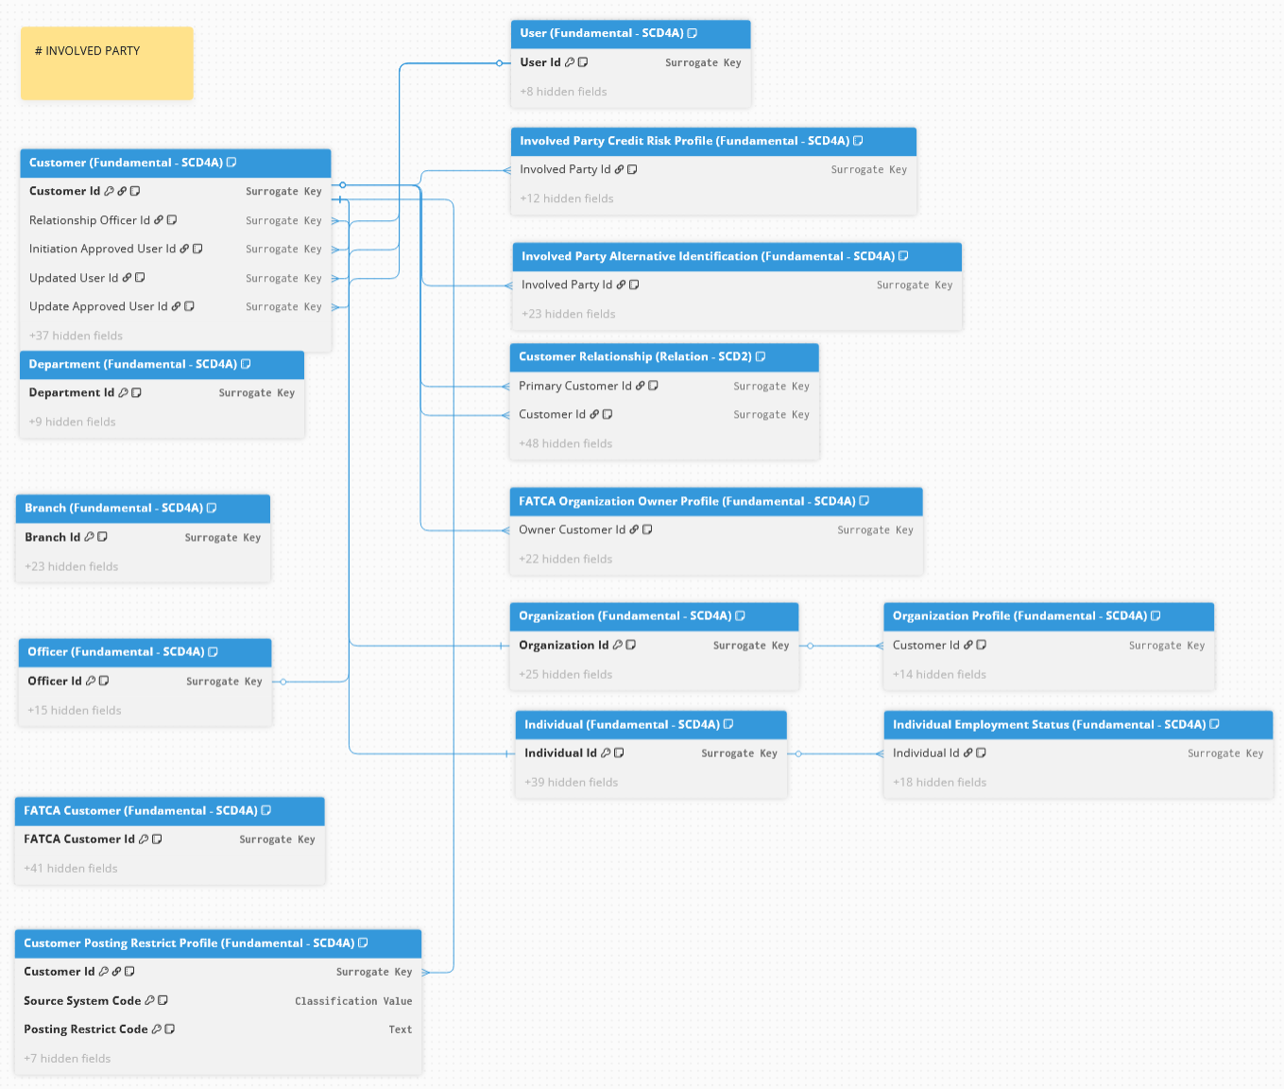
  - Communication
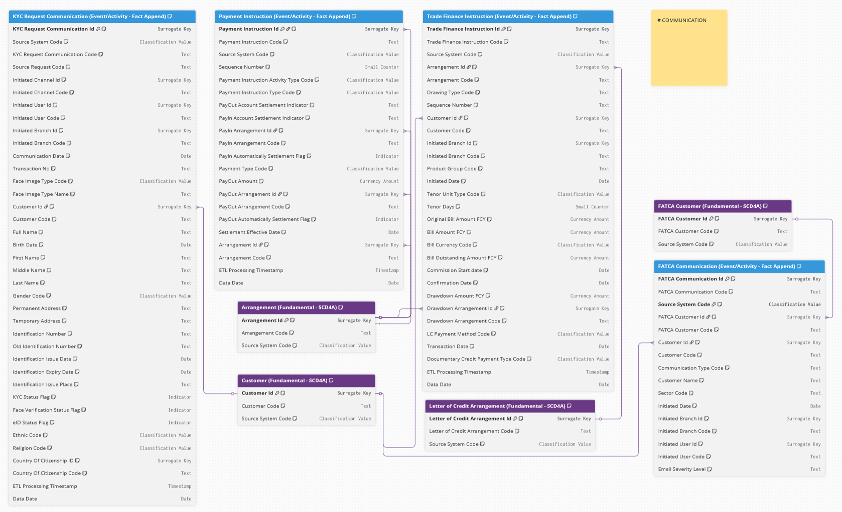
  - Documentation
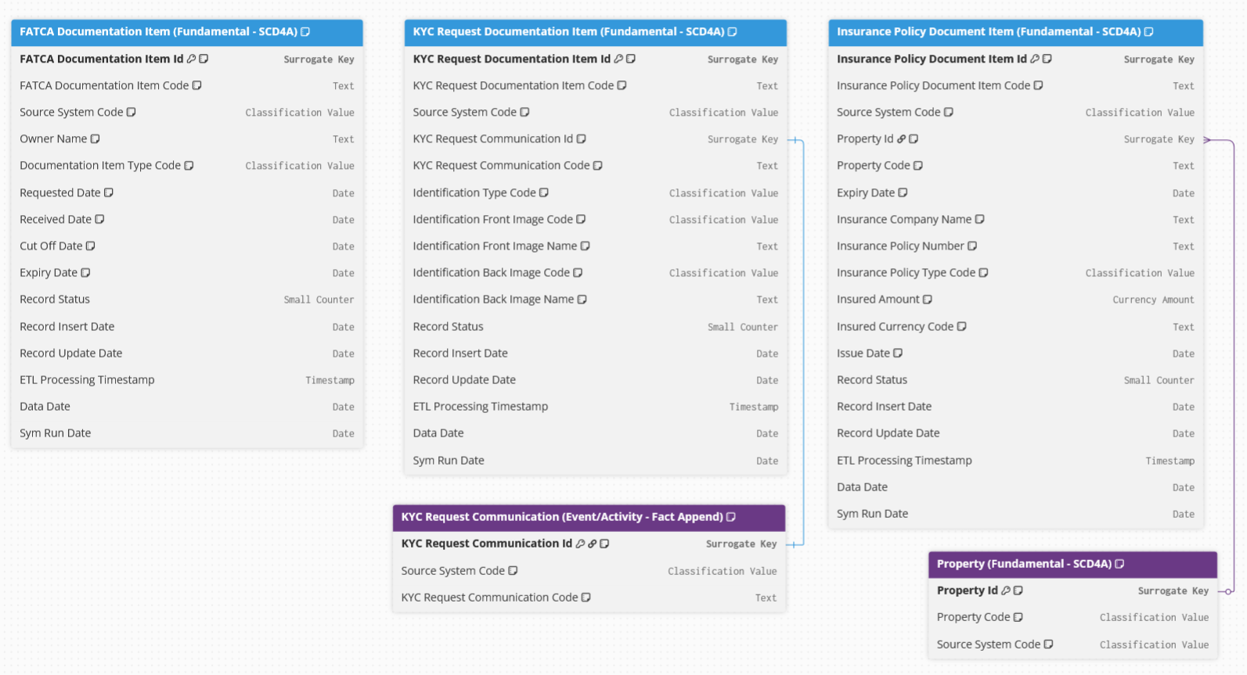
  - Common
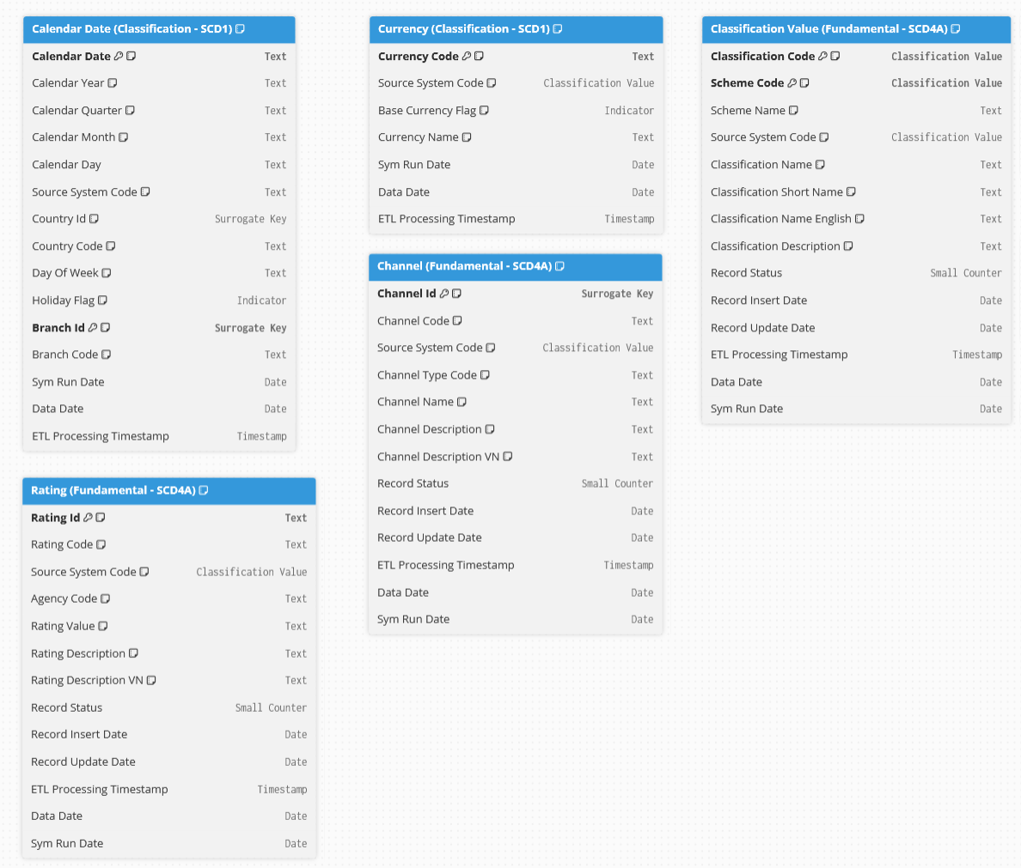
  - Location
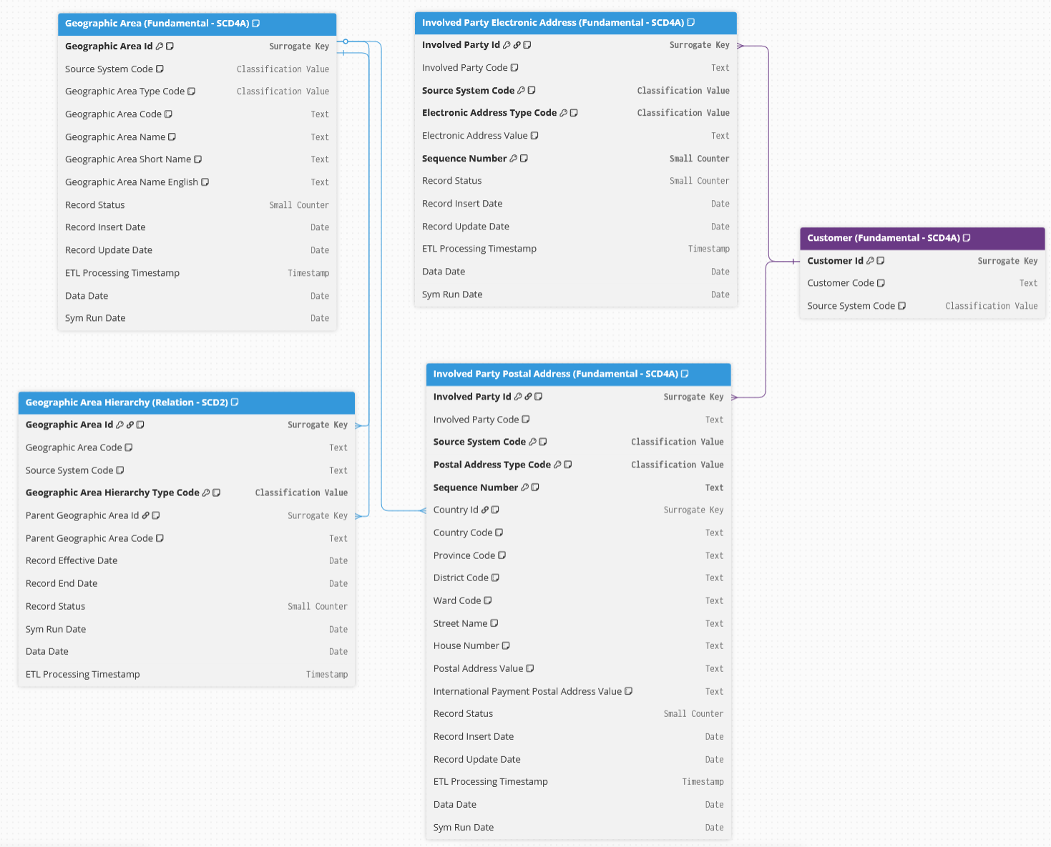
  - Condition
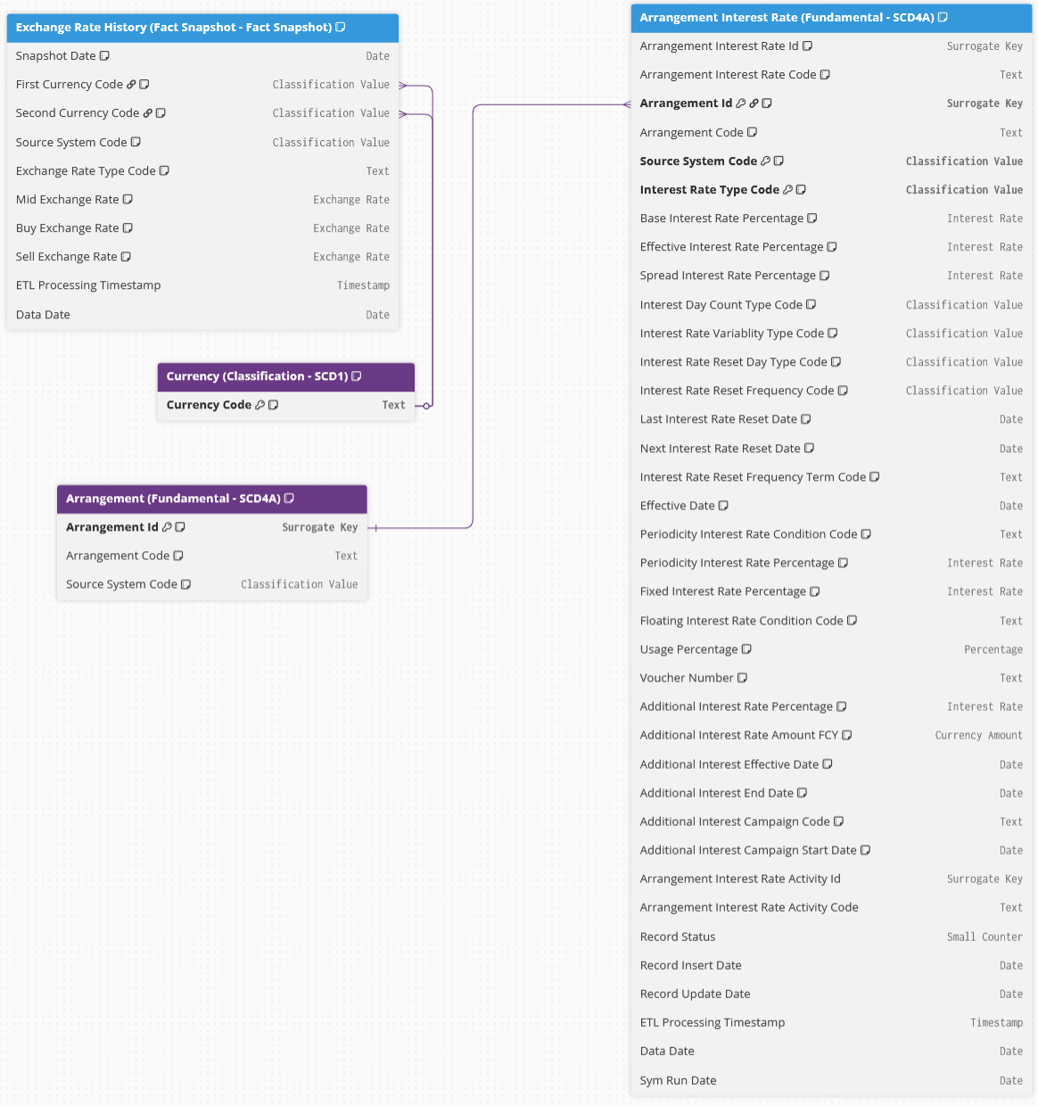

  - Event
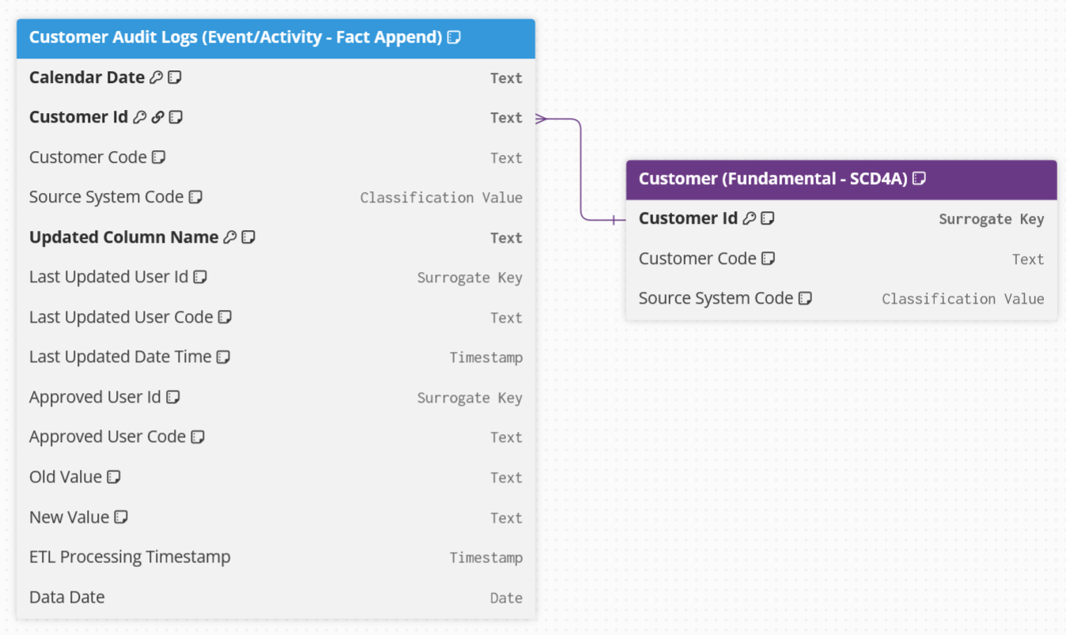
  - Transaction
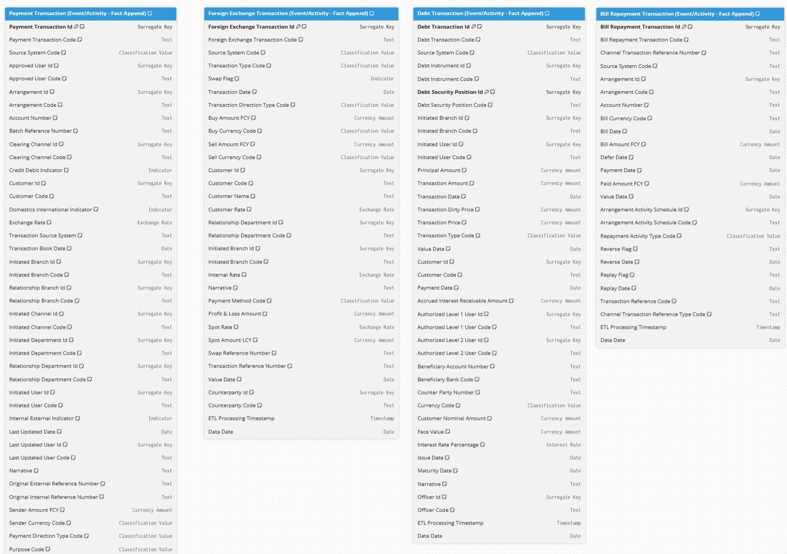
  - Arrangement
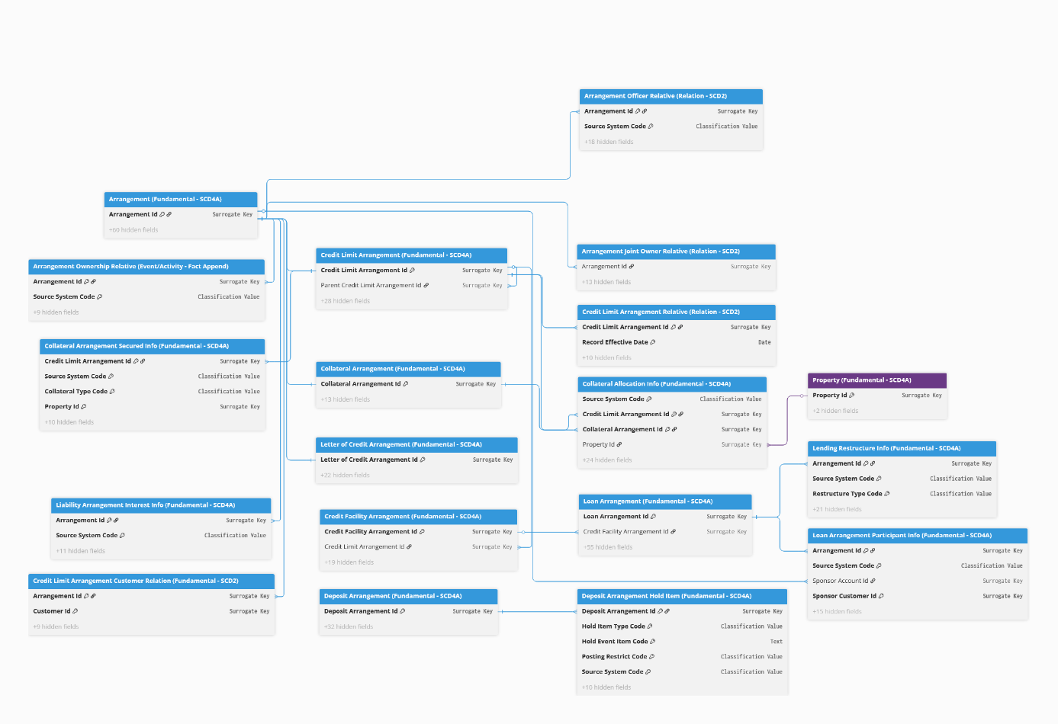
  - Business Activity
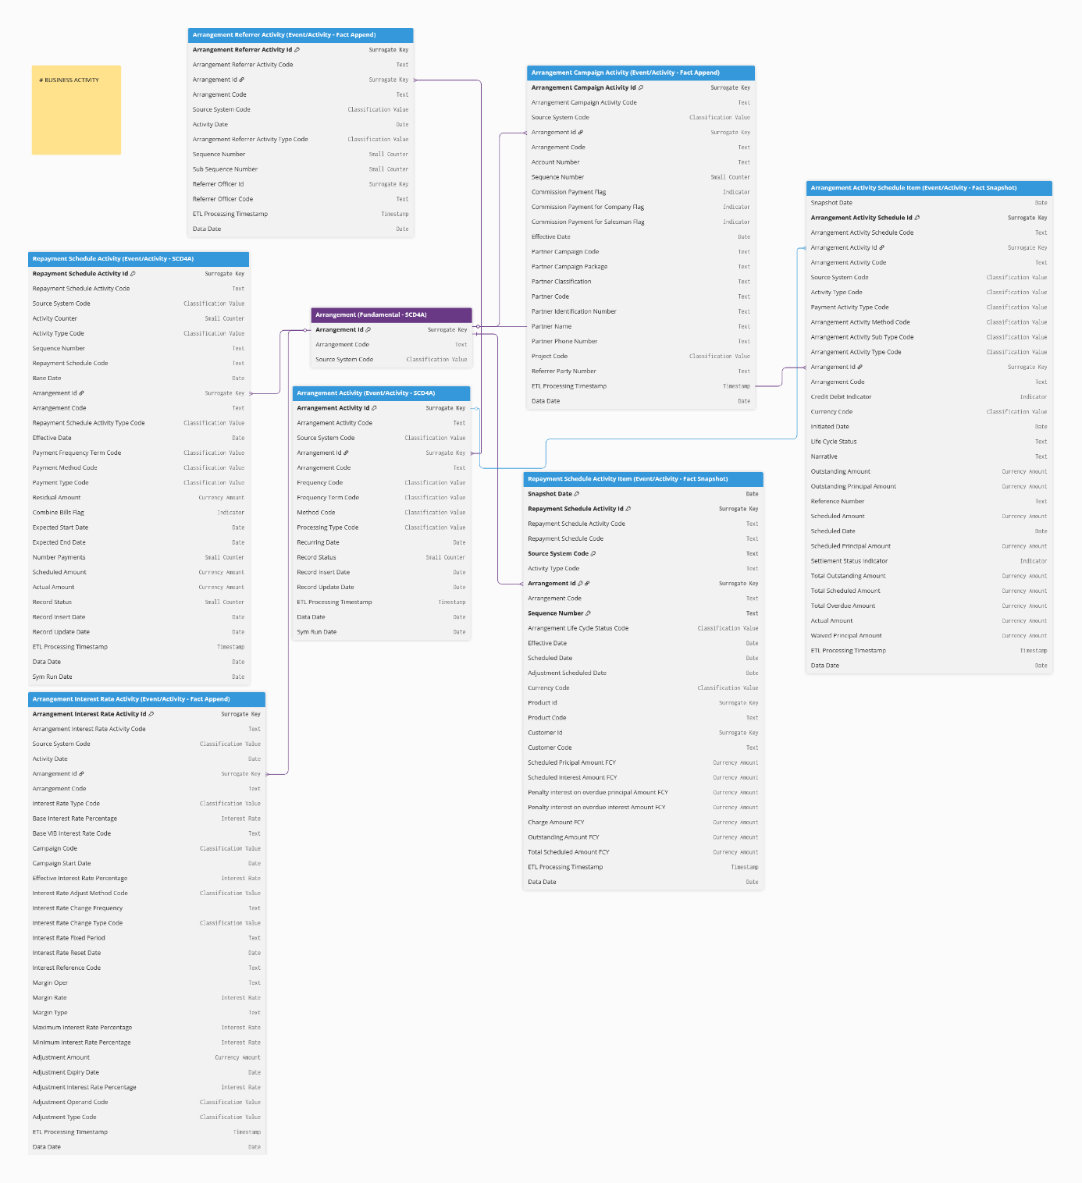
  - Property
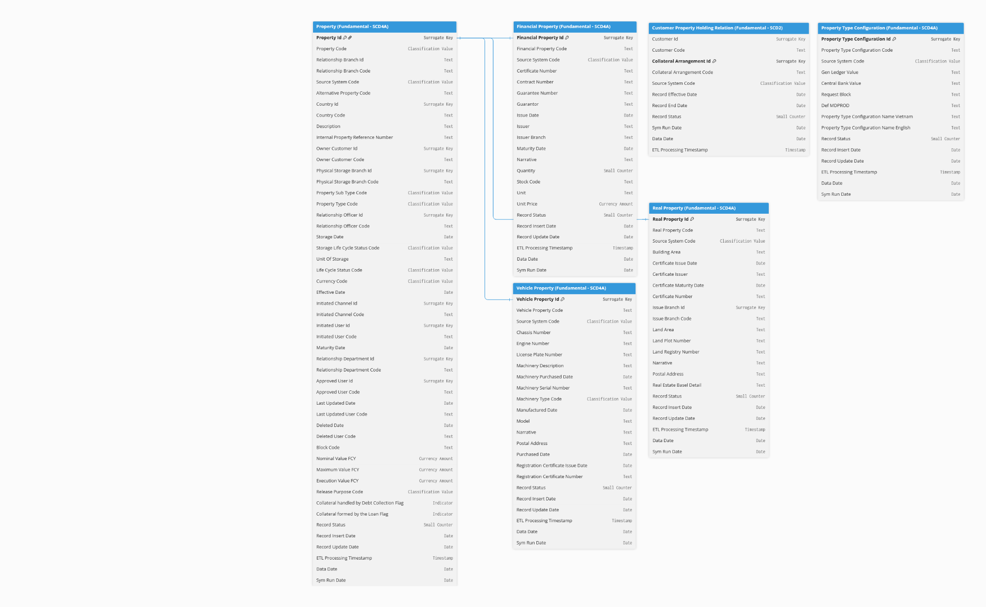
  - Product
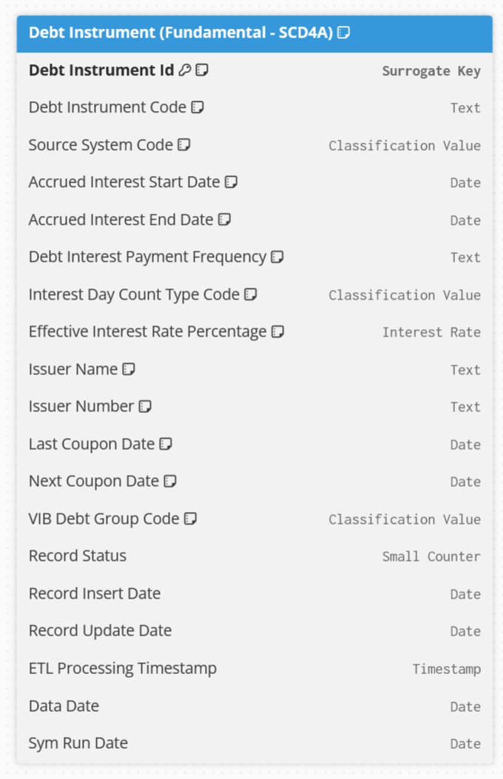
  - Accounting
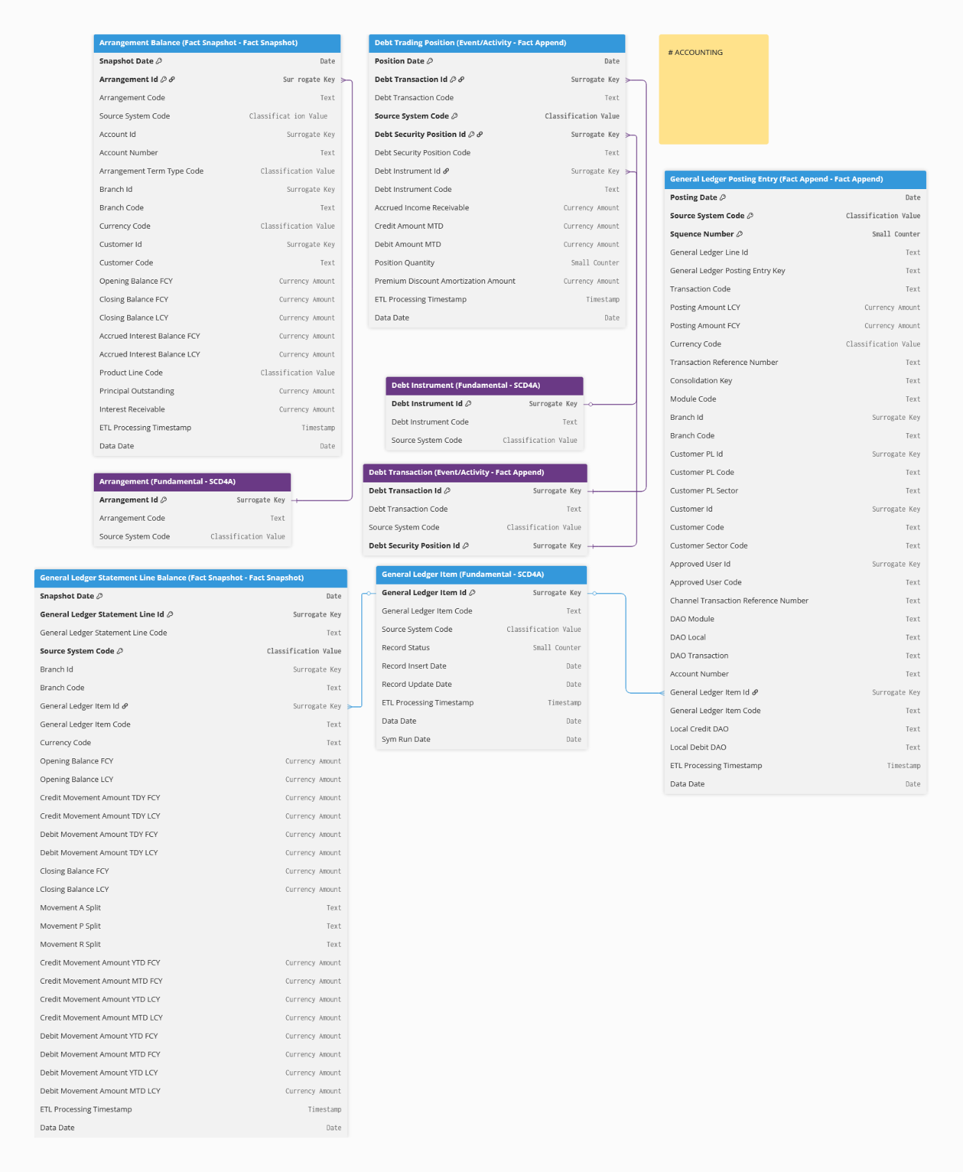
  - Summary
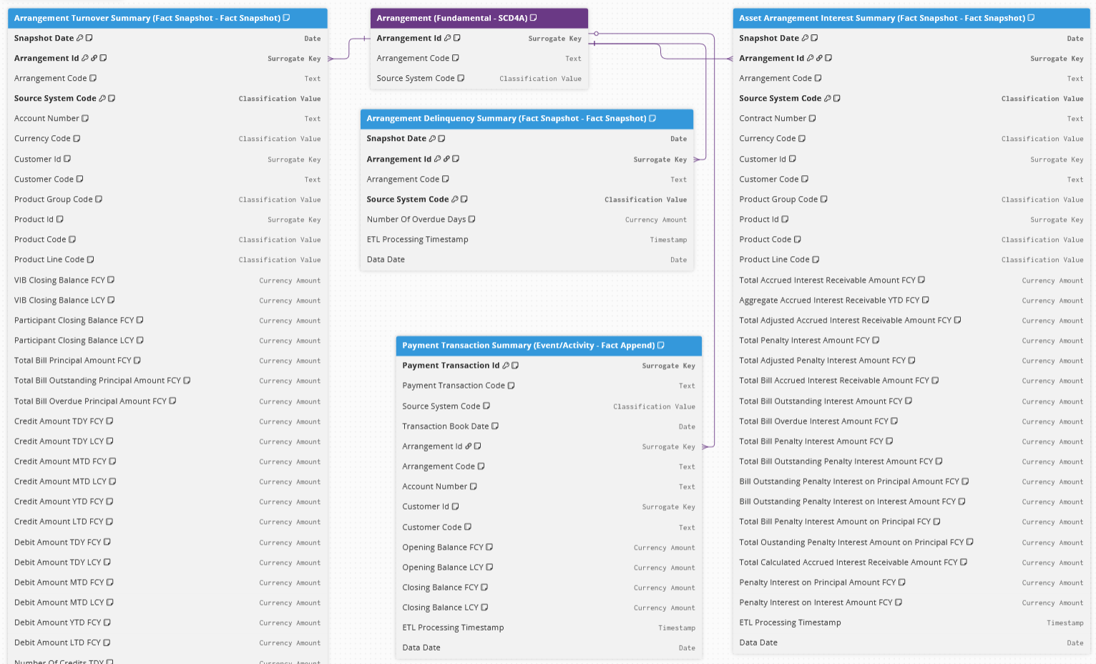
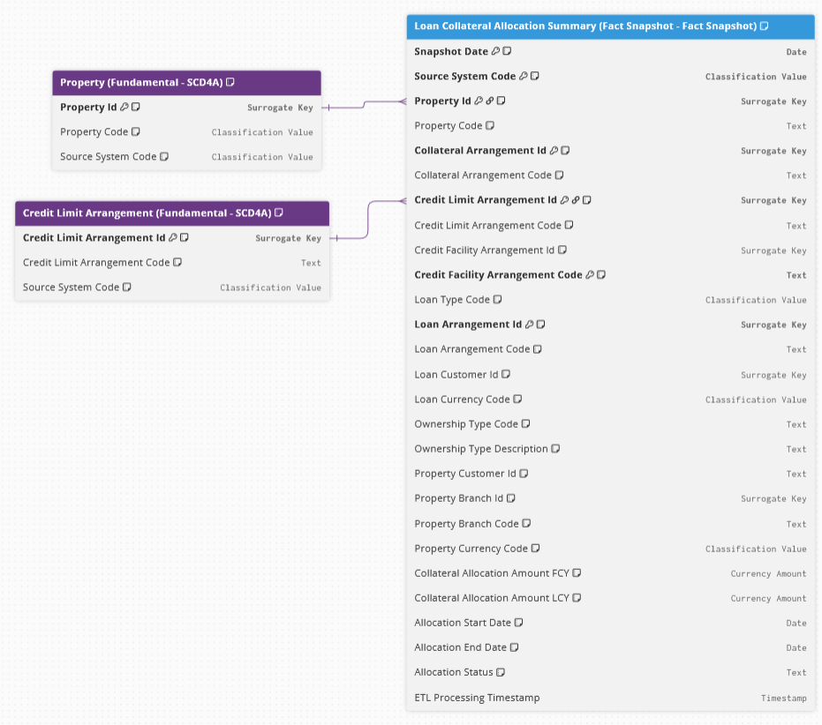

Trong đó lưu ý: Thiết kế có thể cần bổ sung/chỉnh sửa, các thuộc tính có thể chỉnh sửa / bổ sung trong quá trình phát triển, UAT.

